федеральное государственное бюджетное образовательное учреждение высшего образования

«**Вологодский государственный университет**»

университетский колледж

Информационные системы и программирование

(наименование специальности)

**КУРСОВОЙ ПРОЕКТ**

Дисциплина: «Основы верстки веб-документов»___________________________

Наименование темы: «Разработка сайта интернет-магазина игр» ______

Код работы КП 09.02.07, 13.00, 016, 2024

Код специальности, код УК, регистрационный номер по журналу, год

|  |  |
| --- | --- |
| Руководитель | преподаватель, Каузов Роман Андреевич |
|  | (уч. степень, звание, должность. Ф.И.О) |
| Выполнил обучающийся | Дмитриев Тимофей Васильевич |
|  | (Ф.И.О) |
| Группа, курс | ИСП 35-22, 3 курс |
| Дата сдачи |  |
| Дата защиты |  |
| Оценка по защите |  |

(подпись преподавателя)

Вологда

2024 г.

федеральное государственное бюджетное образовательное учреждение высшего образования

«**Вологодский государственный университет**»

университетский колледж

**Задание на курсовой проект**

По Основам верстки веб-документов

Обучающейся Дмитриев Тимофей Васильевич__________________________

Специальности 09.02.07 Информационные системы и программирование

Тема: «Разработка сайта базы отдыха»

Исходные данные к курсовому проекту:

HTML, CSS, методика создания сайта

Содержание и объём курсового проекта:

|  |
| --- |
| 1. Введение |
| 2. Аналитический обзор |
| 2.1 Требования к сайту |
| 2.2 Выбор средств разработки |
| 3. Разработка веб-сайта |
| 3.1 Разработка дизайна веб-сайта |
| 3.2 Разработка страниц веб-сайта  3.3 Адаптивность сайта веб-сайта |
| 4. Тестирование |
| 5. Заключение |
| 6. Список использованных источников |

Председатель ПЦК Дегтярёв М. Е. /________________/

Руководитель курсового проекта Каузов Р. А. /________________/

Обучающийся Дмитриев Т. В. /________________/

Дата выдачи задания «03» октября 2024 г.

Срок выполнения «___» _____________ 2024 г.

Курсовой проект защищен с оценкой_______________/_______________/

(Подпись руководителя)

СОДЕРЖАНИЕ

1 АНАЛИТИЧЕСКИЙ ОБЗОР 5

1.1 Требования к сайту 5

1.2 Выбор средств разработки 6

2 РАЗРАБОТКА ВЕБ-САЙТА 8

2.1 Разработка дизайна веб-сайта 8

2.2 Разработка страниц веб-сайта 14

2.3 Адаптивность веб-сайта 142

3 ТЕСТИРОВАНИЕ 146

ЗАКЛЮЧЕНИЕ 163

СПИСОК ИСПОЛЬЗОВАННЫХ ИСТОЧНИКОВ 164

ВВЕДЕНИЕ

В современную эпоху цифровых технологий сайты организаций и учреждений играют важную роль в формировании первого впечатления о компании и в предоставлении информации клиентам. Особенно актуальны сайты для туристических баз, которые позволяют потенциальным отдыхающим ознакомиться с условиями проживания, спектром услуг, а также атмосферой отдыха ещё до прибытия на место.

Спрос на внутренний туризм и загородный отдых в последние годы стабильно растёт, а вместе с ним увеличивается потребность в качественных, адаптивных и удобных веб-сайтах, способных эффективно презентовать туристические объекты.

Проектируемый сайт ориентирован на создание приятного и информативного пользовательского опыта, включает в себя адаптивную вёрстку под различные устройства и интуитивную структуру для лёгкой навигации. Дизайн сайта передаёт атмосферу отдыха на природе и подчёркивает уникальность туристической базы.

Данный курсовой проект направлен на создание функционального, визуально привлекательного и простого в использовании веб-сайта для туристической базы. Процесс разработки включает этапы проектирования структуры, создания адаптивной вёрстки, стилизации и тестирования. Работа над проектом позволит закрепить навыки HTML/CSS-верстки, адаптивного дизайна и работы с пользовательским интерфейсом.

Цель курсового проекта – разработка адаптивного сайта для туристической базы отдыха.

Задачи:

– описание функциональных требований к сайту;

– выбор технологий и инструментов разработки;

– создание структуры и дизайна сайта;

– реализация HTML/CSS-верстки и адаптивности;

– проведение тестирования сайта в различных браузерах и разрешениях.

# 1 АНАЛИТИЧЕСКИЙ ОБЗОР

## 1.1 Требования к сайту

Дизайн сайта выполнен в современном природном стиле, с акцентом на спокойные природные оттенки и визуальные элементы, отражающие атмосферу отдыха на природе. В шапке сайта размещены логотип и название туристической базы, что обеспечивает узнаваемость ресурса. Интерфейс сайта интуитивно понятен и удобен для пользователей, вне зависимости от их опыта. На сайте предусмотрено наличие информативных секций с описанием услуг, фотогалереей, а также формой обратной связи. Использование контрастных кнопок навигации помогает пользователям легко находить нужную информацию.

* Уникальные страницы, реализованные на сайте:  
  – Главная страница – служит отправной точкой, содержит краткое описание базы, преимущества отдыха и визуальные блоки с изображениями природы и объектов размещения.  
  – О нас – раздел с информацией о туристической базе, её концепции, преимуществах и условиях размещения.  
  – Услуги – страница, где представлены доступные предложения: аренда домиков, рыбалка, экскурсии, костровые зоны и прочее.  
  – Галерея – включает фото территории, домиков, мероприятий и природы, создавая визуальное представление о месте отдыха.  
  – Контакты – страница со способами связи: телефон, электронная почта, а также встраиваемая карта для удобства навигации.
* Дополнительные страницы, аналогичные по структуре разделу "О нас":  
  – Политика конфиденциальности – содержит информацию о защите и обработке персональных данных посетителей сайта.  
  – Условия бронирования и проживания – страница с правилами бронирования, заселения, а также обязанностями сторон.

Схема навигации сайта представлена в соответствии с рисунком 1.

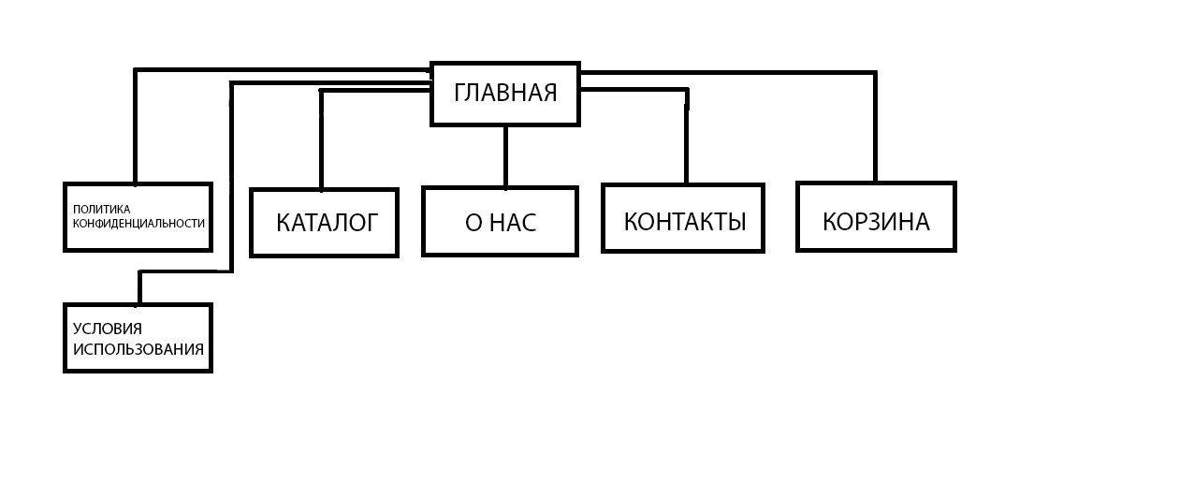

Рисунок 1 – Схема навигации сайта

## 1.2 Выбор средств разработки

HTML – это язык разметки, который используется для создания структуры веб-страниц. HTML состоит из тегов, которые определяют заголовки, текст, абзацы и многое другое.[5]

CSS – это язык стилей, отвечающий за описание внешнего вида страницы. Он позволяет задавать различные стили элементов HTML, например, шрифт, размер и расположение элемента на странице.[3]

Для создания веб-сайта необходимо выбрать такое средство разработки, чтобы в нем было удобно работать, а также были все необходимые функции для создания веб-сайта.

Visual Studio Code – оптимизированный редактор кода с поддержкой операций разработки, таких как отладка, запуск задач и контроль версий.[1]

Преимущества:

* большое количество расширений и плагинов;
* наличие инструментов отладки и тестирования;
* бесплатность.

Недостатки:

* переизбыток функций;

Notepad++ – текстовый редактор, который поддерживает написания программ на языках программирования.[4]

Преимущества:

* простота;
* большое количество плагинов.

Недостатки:

* устаревший интерфейс;
* ограниченные возможности редактирования кода.

Блокнот – простейший текстовый редактор.

Преимущества Блокнота:

* простота;
* не требуется установка.

Недостатки Блокнота:

* отсутствие плагинов и расширений;
* отсутствие других вспомогательных функций.

В ходе аналитического обзора были сформированы требования к сайту, и исходя из преимуществ и недостатков средств разработки был выбран Visual Studio Code.

# 2 РАЗРАБОТКА ВЕБ-САЙТА

## 2.1 Разработка дизайна веб-сайта

Разработка дизайна сайта была реализована в графическом редакторе Figma.

Figma – графический редактор для совместного проектирования сайтов, приложений и других дизайнерских продуктов.[2]

Для начала необходимо создать макет шапки (header) и подвала сайта (footer), который будет одинаковым на всех страницах.

Макет шапки, созданный в Figma, представлен в соответствии с рисунком 2.



Рисунок 2 – Макет шапки в Figma

Макет подвала, созданный в Figma, представлен в соответствии с рисунком 3.



Рисунок 3 – Макет подвала в Figma

На главной странице будут располагаться предложения самых популярных игр и сервисов для пользователей со слайдером и возможность пополнения различных площадок, где можно приобрести эти игры.

Макет главной страницы, созданный в Figma, представлен в соответствии с рисунком 4.

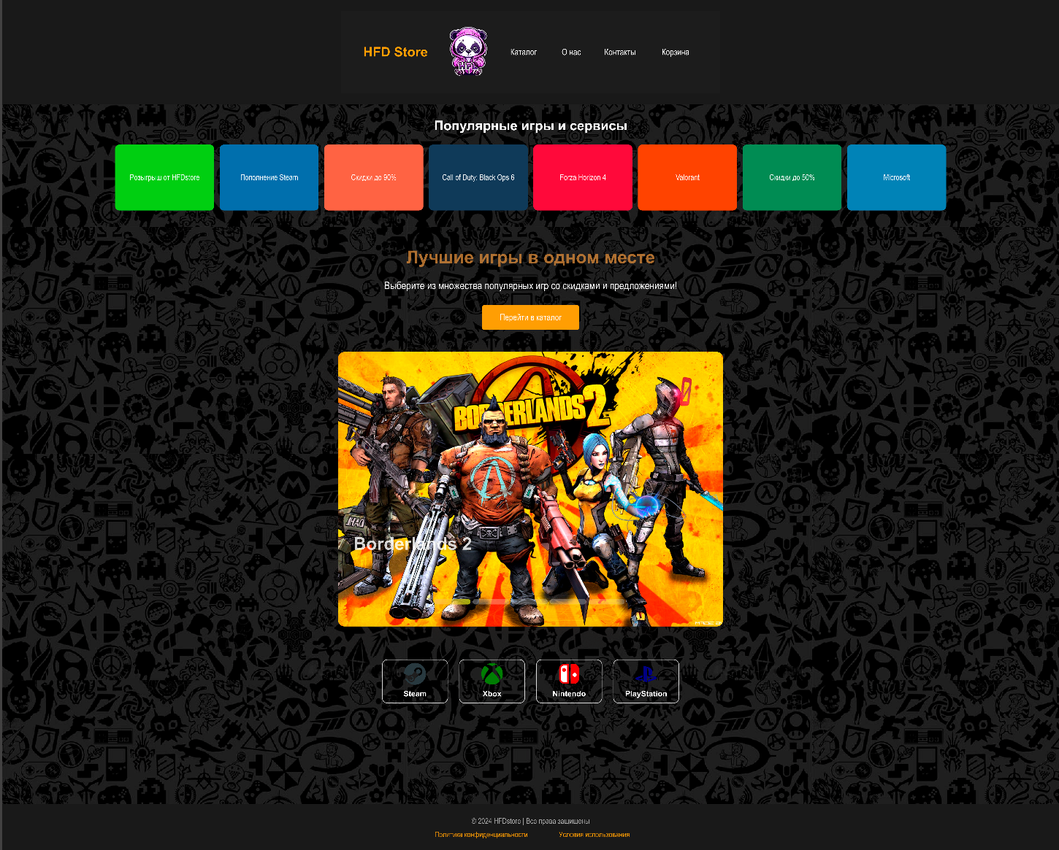

Рисунок 4 – Макет главной страницы в Figma

На странице «Услуги» будут располагаться список игр, которые может приобрести пользователь на данном сайте.

Макет страницы «Услуги», созданный в Figma, представлен в соответствии с рисунком 5.

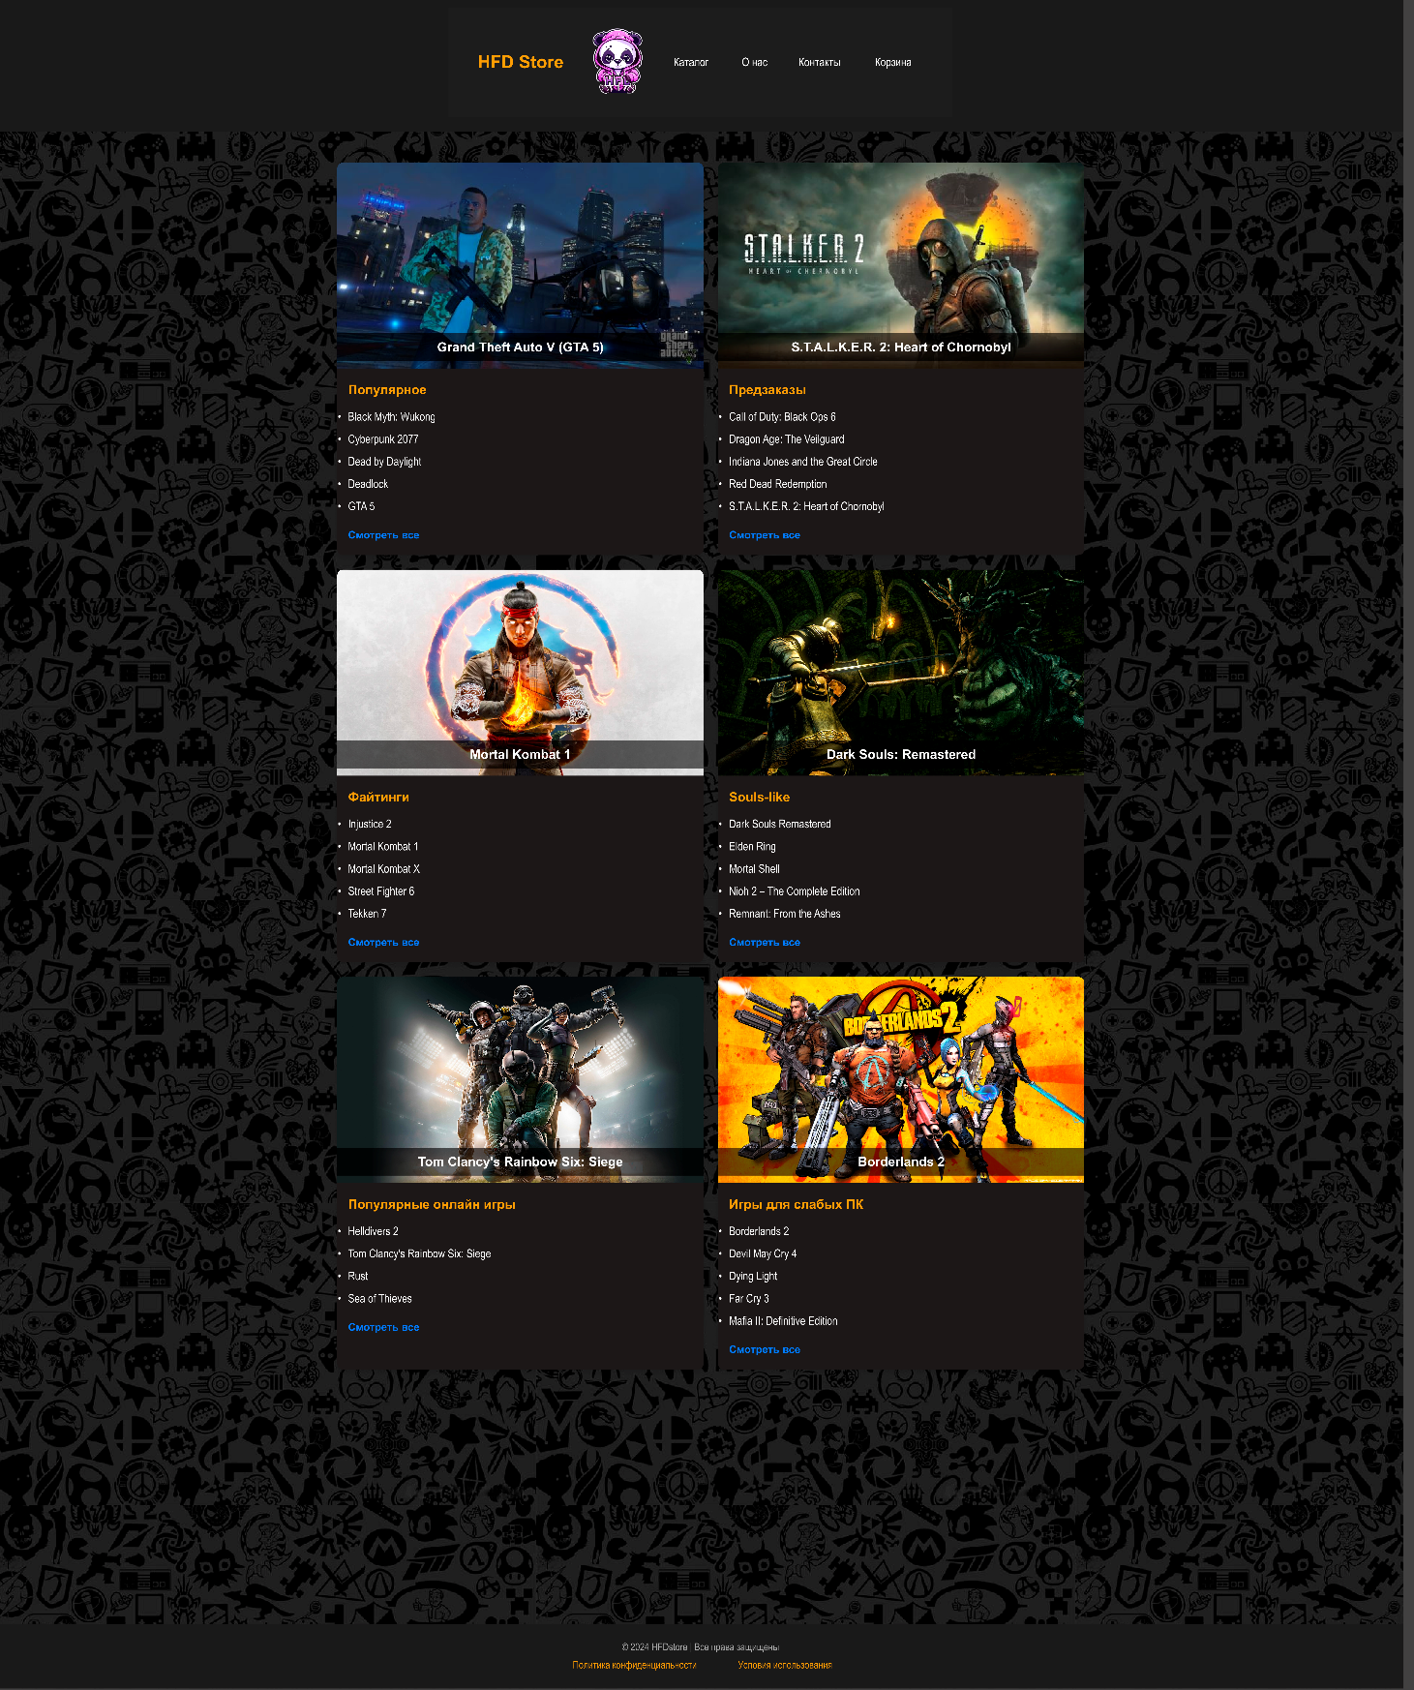

Рисунок 5 – Макет страницы «Услуги» в Figma

На странице «О нас» будет располагаться информация о ключевых целях и возможностях разработчиков сайта.

Макет страницы «О нас», созданный в Figma, представлен в соответствии с рисунком 6.

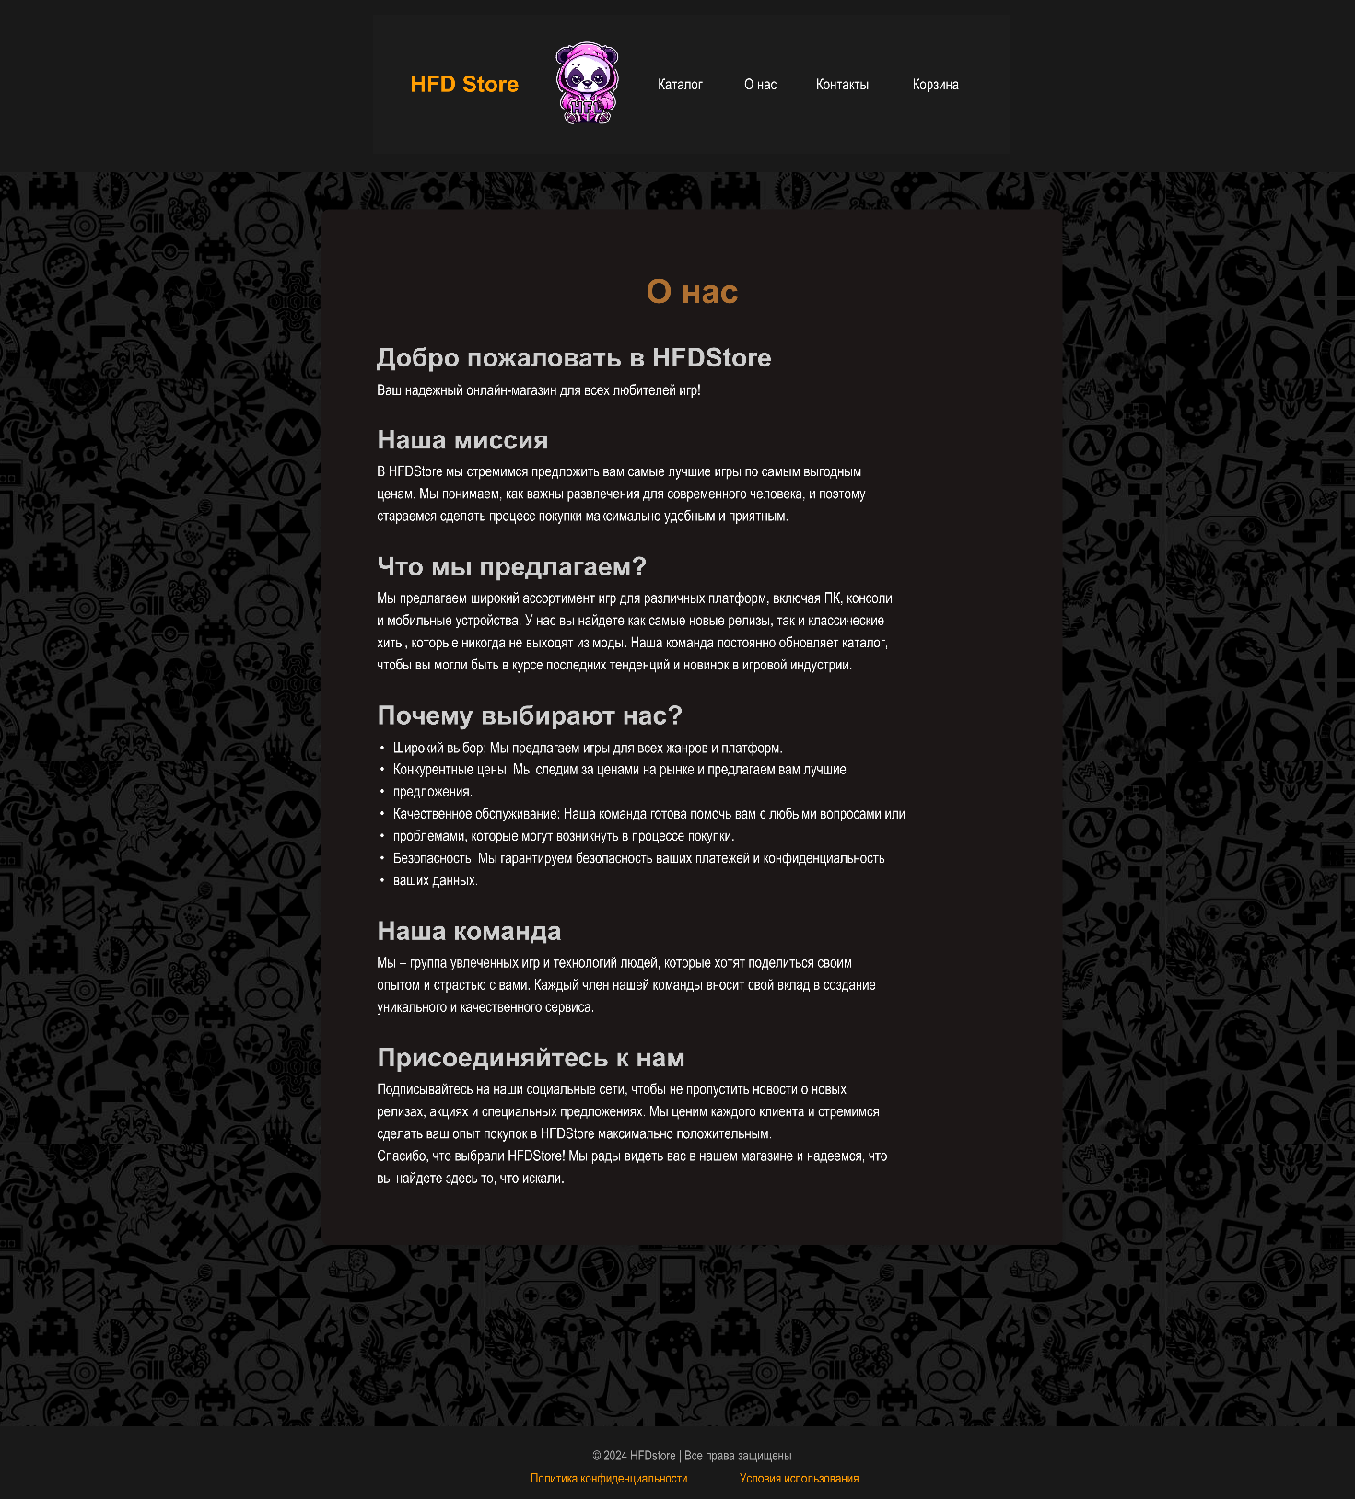

Рисунок 6 – Макет страницы «О нас» в Figma

На странице «Контакты» будет располагаться контактная информация разработчиков сайта, а также карта расположения офиса разработчиков.

Макет страницы «Контакты», созданный в Figma, представлен в соответствии с рисунком 7.

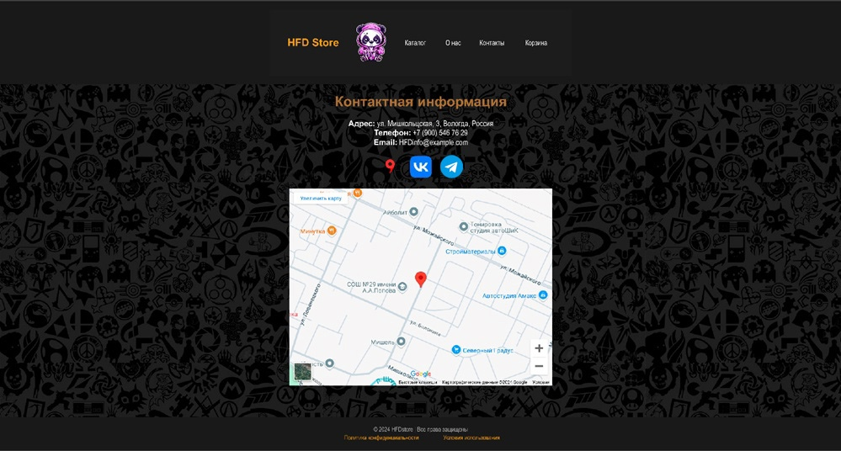

Рисунок 7 – Макет страницы «Контакты» в Figma

На странице «Галерея» будут располагаться игры, которые пользователь хочет приобрести.

Макет страницы «Галерея», созданный в Figma, представлен в соответствии с рисунком 8.

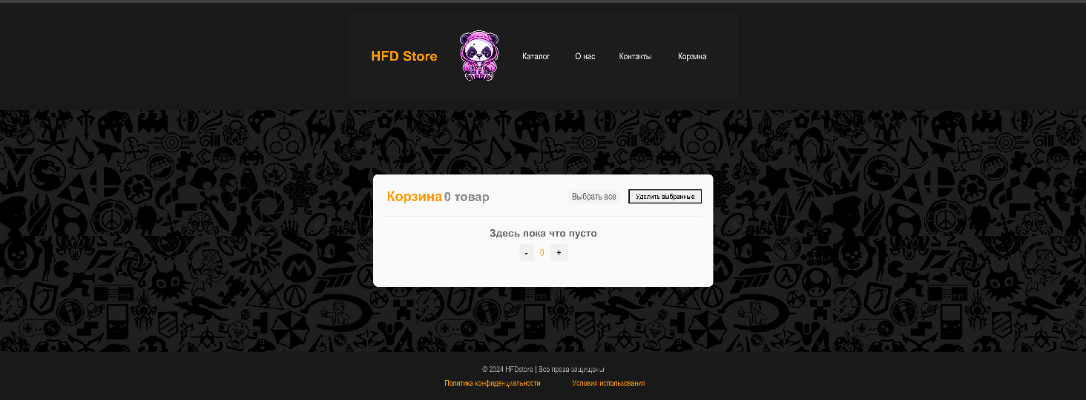

Рисунок 8 – Макет страницы «Галерея» в Figma

## 2.2 Разработка страниц веб-сайта

По созданным макетам с помощью HTML и CSS необходимо разработать страница веб-сайта.

Как было сказано ранее, шапка и подвал сайта будут одинаковыми на всех страницах.

HTML-код шапки сайта:

*<header>*

*<nav class="navbar">*

*<a href="index.html" class="logo">HFD Store</a>*

*<a href="index.html" class="logo">*

*<img src="logo.png" alt="GameStore Logo" class="logo-image">*

*</a>*

*<ul>*

*<li><a href="../2str/catalog.html">Каталог</a></li>*

*<li><a href="../3str/about.html">О нас</a></li>*

*<li><a href="../4str/contacts.html">Контакты</a></li>*

*<li><a href="../5str/cart.html">Корзина</a></li>*

*</ul>*

*</nav>*

*</header>*

CSS-код шапки сайта:

*a {*

*color: #fff;*

*text-decoration: none;*

*}*

*header, footer {*

*background-color: #202020;*

*padding: 20px 0;*

*}*

*nav ul {*

*display: flex;*

*justify-content: center;*

*list-style: none;*

*}*

*nav ul li {*

*margin: 0 15px;*

*}*

*nav ul li a {*

*font-size: 16px;*

*transition: color 0.3s;*

*}*

*nav ul li a:hover {*

*color: #f39c12;*

*}*

*.logo {*

*font-size: 24px;*

*font-weight: bold;*

*color: #f39c12;*

*}*

*.navbar {*

*display: flex;*

*justify-content: space-between;*

*align-items: center;*

*padding: 15px 30px;*

*background-color: #222;*

*}*

*.navbar ul {*

*display: flex;*

*list-style: none;*

*margin: 0;*

*padding: 0;*

*}*

*.navbar ul li {*

*margin-left: 20px;*

*}*

*.navbar ul li a {*

*color: #fff;*

*text-decoration: none;*

*transition: color 0.3s ease;*

*}*

*.navbar ul li a:hover {*

*color: #f0a500;*

*}*

HTML-код подвала сайта:

*<footer>*

*<div class="footer-content">*

*<p>&copy; 2024 HFDstore | Все права защищены</p>*

*<nav class="footer-nav">*

*<a href="../privacy/privacy.html">Политика конфиденциальности</a>*

*<a href="../terms/terms.html">Условия использования</a>*

*</nav>*

*</div>*

*</footer>*

CSS-код подвала сайта:

*header, footer {*

*background-color: #202020;*

*padding: 20px 0;*

*}*

*nav ul {*

*display: flex;*

*justify-content: center;*

*list-style: none;*

*}*

*nav ul li {*

*margin: 0 15px;*

*}*

*nav ul li a {*

*font-size: 16px;*

*transition: color 0.3s;*

*}*

*nav ul li a:hover {*

*color: #f39c12;*

*}*

*ooter {*

*text-align: center;*

*padding: 20px;*

*margin-top: 50vh;*

*/*margin-top: 50vh;*/*

*/*position: fixed;*

*bottom: 0px;*

*left: 0px;*

*right: 0px;*/*

*}*

*footer p, footer nav a {*

*font-size: 14px;*

*color: #aaa;*

*}*

*footer nav a {*

*margin: 0 10px;*

*color: #f39c12;*

*transition: color 0.3s;*

*}*

*footer nav a:hover {*

*color: #fff;*

*}*

Главная страница представлена в соответствии с рисунком 11.

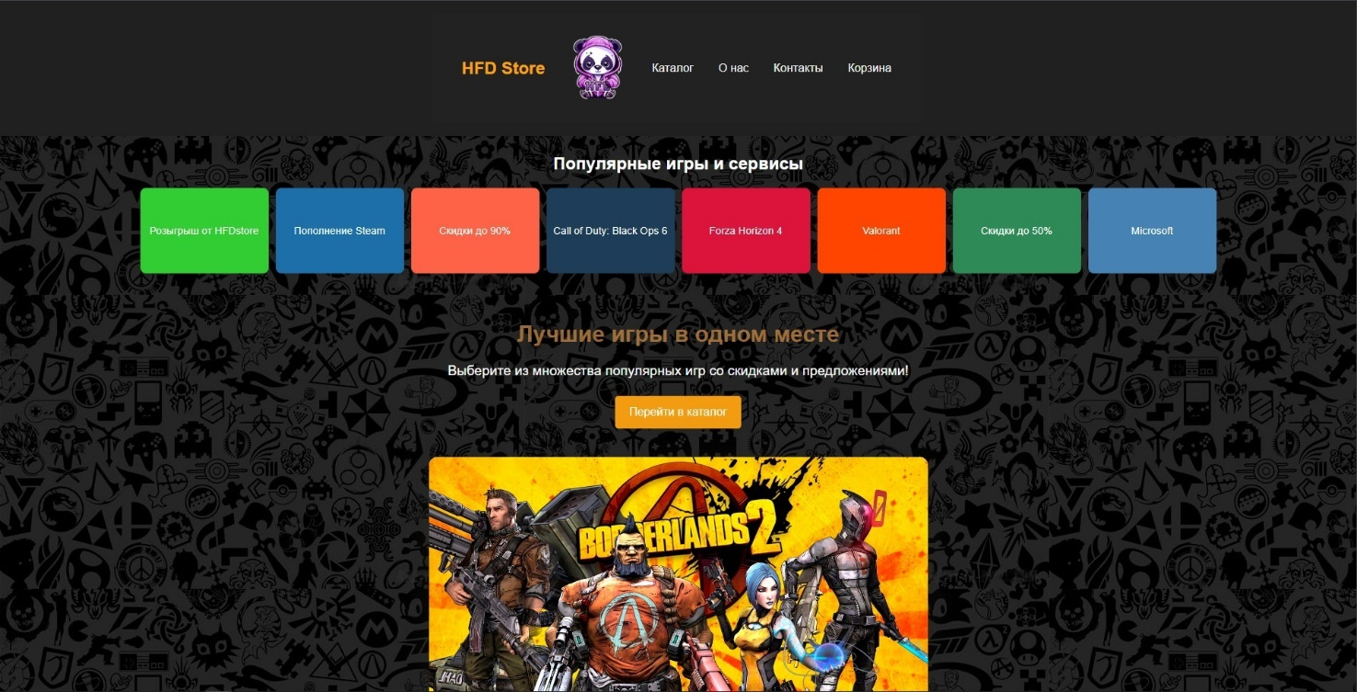

Рисунок 11 – Главная страница

HTML-код главной страницы:

*<body>*

*<header>*

*<nav class="navbar">*

*<a href="index.html" class="logo">HFD Store</a>*

*<a href="index.html" class="logo">*

*<img src="logo.png" alt="GameStore Logo" class="logo-image">*

*</a>*

*<ul>*

*<li><a href="../2str/catalog.html">Каталог</a></li>*

*<li><a href="../3str/about.html">О нас</a></li>*

*<li><a href="../4str/contacts.html">Контакты</a></li>*

*<li><a href="../5str/cart.html">Корзина</a></li>*

*</ul>*

*</nav>*

*</header>*

*<div class="popular-games">*

*<h2>Популярные игры и сервисы</h2>*

*<div class="game-carousel">*

*<a href="../6str/giveaway.html" class="game-item">Розыгрыш от HFDstore</a>*

*<a href="steam-recharge.html" class="game-item">Пополнение Steam</a>*

*<a href="discounts.html" class="game-item">Скидки до 90%</a>*

*<a href="call-of-duty.html" class="game-item">Call of Duty: Black Ops 6</a>*

*<a href="forza-horizon.html" class="game-item">Forza Horizon 4</a>*

*<a href="valorant.html" class="game-item">Valorant</a>*

*<a href="discounts-50.html" class="game-item">Скидки до 50%</a>*

*<a href="microsoft.html" class="game-item">Microsoft</a>*

*</div>*

*</div>*

*<main>*

*<section class="intro">*

*<h1>Лучшие игры в одном месте</h1>*

*<p>Выберите из множества популярных игр со скидками и предложениями!</p>*

*<a href="../2str/catalog.html" class="btn">Перейти в каталог</a>*

*<div class="container">*

*<div class="c">*

*<input type="radio" name="a" id="cr-1" checked>*

*<label for="cr-1" style="--hue: 32"></label>*

*<div class="ci" style="--z: 4">*

*<h2 style="color: lightgreen" class="ch" style="--h: 32; --s: 80%; --l: 90%">Borderlands 2</h2>*

*<img src="1436912530_preview_logo-borderlands-2.jpg" alt="...">*

*</div>*

*<input type="radio" name="a" id="cr-2">*

*<label for="cr-2" style="--hue: 82"></label>*

*<div class="ci" style="--z: 3">*

*<h2 class="ch" style="--h: 82; --s: 80%; --l: 90%">S.T.A.L.K.E.R. 2: Heart of Chornobyl</h2>*

*<img src="b8e580d8faa62b6189cb28c2fd2504ef.jpg" alt="...">*

*</div>*

*<input type="radio" name="a" id="cr-3">*

*<label for="cr-3" style="--hue: 40"></label>*

*<div class="ci" style="--z: 2">*

*<h2 style="color: yellow" class="ch" style="--h: 40; --s: 100%; --l: 89%">Tom Clancy's Rainbow Six: Siege</h2>*

*<img src="klon-rainbow-six-siege-vyshel-na-ios-i-android-1.jpg" alt="...">*

*</div>*

*<input type="radio" name="a" id="cr-4">*

*<label for="cr-4" style="--hue: 210"></label>*

*<div class="ci" style="--z: 1">*

*<h2 style="color: white" class="ch" style="--h: 210; --s: 70%; --l: 90%">Grand Theft Auto V (GTA 5)</h2>*

*<img src="MV5BOTc1N2U1MzctYTczMi00ZTJlLTgyZmQtYTk1MWU0NDY4Yzc5XkEyXkFqcGc@._V1_.jpg" alt="...">*

*</div>*

*<input type="radio" name="a" id="cr-5">*

*<label for="cr-5" style="--hue: 120"></label>*

*<div class="ci" style="--z: 0">*

*<h2 style="color: red" class="ch" style="--h: 120; --s: 100%; --l: 50%">Dota 2</h2>*

*<img src="0bebWvF7qixyP-cr-VYrGA.jpeg" alt="Dota 2">*

*</div>*

*</div>*

*</div>*

*</section>*

*<section class="platform-buttons">*

*<div class="platform-button">*

*<img src="512x512-logo-steam-icon-13.png" alt="Steam Logo">*

*<span>Steam</span>*

*</div>*

*<div class="platform-button">*

*<img src="xbox-logo-picture-png-14.png" alt="Xbox Logo">*

*<span>Xbox</span>*

*</div>*

*<div class="platform-button">*

*<img src="3333434.png" alt="Nintendo Logo">*

*<span>Nintendo</span>*

*</div>*

*<div class="platform-button">*

*<img src="navy-playstation-png-logo-5.png" alt="PlayStation Logo">*

*<span>PlayStation</span>*

*</div>*

*</section>*

*</main>*

CSS-код главной страницы:

*\*{*

*margin: 0;*

*padding: 0;*

*box-sizing: border-box;*

*}*

*body {*

*font-family: 'Arial', sans-serif;*

*background-image: url('95e138a40386c88a01dcd7c20ed6c7b5.jpg');*

*color: #fff;*

*line-height: 1.6;*

*}*

*a {*

*color: #fff;*

*text-decoration: none;*

*}*

*header, footer {*

*background-color: #202020;*

*padding: 20px 0;*

*}*

*nav ul {*

*display: flex;*

*justify-content: center;*

*list-style: none;*

*}*

*nav ul li {*

*margin: 0 15px;*

*}*

*nav ul li a {*

*font-size: 16px;*

*transition: color 0.3s;*

*}*

*nav ul li a:hover {*

*color: #f39c12;*

*}*

*.logo {*

*font-size: 24px;*

*font-weight: bold;*

*color: #f39c12;*

*}*

*.main {*

*padding: 40px 20px;*

*text-align: center;*

*}*

*h1 {*

*font-size: 32px;*

*margin-bottom: 20px;*

*}*

*.btn {*

*display: inline-block;*

*background-color: #f39c12;*

*color: #fff;*

*padding: 10px 20px;*

*border-radius: 5px;*

*transition: background-color 0.3s;*

*}*

*.btn:hover {*

*background-color: #e67e22;*

*}*

*footer {*

*text-align: center;*

*padding: 20px;*

*margin-top: 50vh;*

*}*

*footer p, footer nav a {*

*font-size: 14px;*

*color: #aaa;*

*}*

*footer nav a {*

*margin: 0 10px;*

*color: #f39c12;*

*transition: color 0.3s;*

*}*

*footer nav a:hover {*

*color: #fff;*

*}*

*.logo {*

*display: flex;*

*align-items: center;*

*justify-content: center;*

*padding: 10px;*

*text-decoration: none;*

*}*

*.logo-image {*

*max-width: 100px;*

*height: auto;*

*transition: transform 0.3s ease, box-shadow 0.3s ease;*

*}*

*.logo-image:hover {*

*transform: scale(1.1);*

*}*

*.navbar {*

*display: flex;*

*justify-content: space-between;*

*align-items: center;*

*padding: 15px 30px;*

*background-color: #222;*

*}*

*.navbar ul {*

*display: flex;*

*list-style: none;*

*margin: 0;*

*padding: 0;*

*}*

*.navbar ul li {*

*margin-left: 20px;*

*}*

*.navbar ul li a {*

*color: #fff;*

*text-decoration: none;*

*transition: color 0.3s ease;*

*}*

*.navbar ul li a:hover {*

*color: #f0a500;*

*}*

*.content {*

*max-width: 800px;*

*margin: 40px auto;*

*padding: 20px;*

*background-color: #211f1f;*

*border-radius: 8px;*

*box-shadow: 0 4px 8px rgba(0, 0, 0, 0.1);*

*}*

*.content h1 {*

*font-size: 28px;*

*margin-bottom: 20px;*

*}*

*.content h2 {*

*font-size: 22px;*

*margin-top: 20px;*

*}*

*.content p {*

*font-size: 16px;*

*line-height: 1.6;*

*}*

*body {*

*font-family: Arial, sans-serif;*

*}*

*.game-section {*

*display: flex;*

*flex-wrap: wrap;*

*gap: 20px;*

*max-width: 1200px;*

*margin: auto;*

*padding: 20px;*

*justify-content: center;*

*}*

*.game-block {*

*display: flex;*

*flex-direction: column;*

*width: 500px;*

*background-color: #211f1f;*

*border-radius: 8px;*

*box-shadow: 0 4px 8px rgba(0, 0, 0, 0.1);*

*overflow: hidden;*

*}*

*.game-card {*

*position: relative;*

*text-align: center;*

*}*

*.game-card img {*

*width: 100%;*

*height: auto;*

*display: block;*

*}*

*.game-card h3 {*

*position: absolute;*

*bottom: 10px;*

*left: 0;*

*width: 100%;*

*font-size: 1.1em;*

*color: white;*

*background-color: rgba(0, 0, 0, 0.6);*

*padding: 5px 0;*

*margin: 0;*

*}*

*.game-list {*

*padding: 15px;*

*text-align: left;*

*}*

*.game-list h4 {*

*font-size: 1.1em;*

*color: #f39c12;*

*margin-bottom: 10px;*

*}*

*.game-list ul {*

*list-style-type: none;*

*padding: 0;*

*margin: 0;*

*color: #ffffff;*

*}*

*.game-list li {*

*margin: 5px 0;*

*}*

*.game-list a {*

*display: inline-block;*

*margin-top: 10px;*

*color: #007bff;*

*text-decoration: none;*

*font-weight: bold;*

*font-size: 0.9em;*

*}*

*.game-list a:hover {*

*text-decoration: underline;*

*}*

*body {*

*font-family: Arial, sans-serif;*

*text-align: justify;*

*}*

*.cart-container {*

*max-width: 800px;*

*margin: 20px auto;*

*padding: 20px;*

*background-color: #fff;*

*border-radius: 8px;*

*box-shadow: 0 4px 8px rgba(0, 0, 0, 0.1);*

*}*

*.cart-header {*

*display: flex;*

*justify-content: space-between;*

*align-items: center;*

*color: #f39c12*

*}*

*.cart-header h2 {*

*font-size: 1.5em;*

*}*

*.cart-header span {*

*color: #888;*

*font-size: 0.9em;*

*}*

*.cart-actions {*

*display: flex;*

*gap: 10px;*

*}*

*.cart-item {*

*display: flex;*

*align-items: center;*

*gap: 10px;*

*margin-top: 15px;*

*padding: 15px;*

*border-top: 1px solid #ddd;*

*color: #f39c12*

*}*

*.cart-item img {*

*width: 60px;*

*height: auto;*

*border-radius: 4px;*

*}*

*.item-info {*

*flex: 1;*

*}*

*.item-info h3 {*

*font-size: 1em;*

*margin: 0;*

*}*

*.item-info p {*

*color: #888;*

*font-size: 0.9em;*

*margin: 5px 0;*

*}*

*.item-quantity {*

*display: flex;*

*align-items: center;*

*gap: 5px;*

*}*

*.item-quantity button {*

*background-color: #f0f0f0;*

*border: none;*

*padding: 5px;*

*border-radius: 4px;*

*cursor: pointer;*

*}*

*.item-price {*

*display: flex;*

*flex-direction: column;*

*align-items: flex-end;*

*}*

*.discounted-price {*

*font-size: 1.1em;*

*color: #f39c12;*

*}*

*.original-price {*

*font-size: 0.8em;*

*color: #888;*

*text-decoration: line-through;*

*}*

*.remove-item {*

*background: none;*

*border: none;*

*font-size: 1.2em;*

*color: #f39c12;*

*cursor: pointer;*

*}*

*.recommendations-title {*

*margin-top: 20px;*

*font-size: 1.3em;*

*}*

*.recommendations {*

*display: flex;*

*gap: 10px;*

*overflow-x: auto;*

*padding: 10px 0;*

*}*

*.recommended-item {*

*width: 100px;*

*text-align: center;*

*background-color: #f0f5fa;*

*padding: 10px;*

*border-radius: 4px;*

*box-shadow: 0 4px 8px rgba(0, 0, 0, 0.1);*

*}*

*.recommended-item img {*

*width: 100%;*

*height: auto;*

*border-radius: 4px;*

*}*

*.discount {*

*position: absolute;*

*background-color: #54c98e;*

*color: white;*

*padding: 2px 5px;*

*border-radius: 3px;*

*font-size: 0.7em;*

*top: 5px;*

*right: 5px;*

*}*

*.price {*

*font-weight: bold;*

*}*

*.summary {*

*margin-top: 20px;*

*padding-top: 15px;*

*border-top: 1px solid #ddd;*

*}*

*.summary-item {*

*display: flex;*

*justify-content: space-between;*

*margin: 10px 0;*

*}*

*.final-price {*

*display: flex;*

*justify-content: space-between;*

*font-size: 1.1em;*

*font-weight: bold;*

*color: #333;*

*}*

*.checkout-btn {*

*width: 100%;*

*padding: 10px;*

*background-color: #ffdd33;*

*color: #333;*

*border: none;*

*border-radius: 4px;*

*font-size: 1.2em;*

*cursor: pointer;*

*margin-top: 10px;*

*}*

*.contact-images {*

*margin-top: 20px;*

*display: flex;*

*justify-content: flex-start;*

*gap: 15px;*

*}*

*.contact-images a img {*

*width: 50px;*

*height: 50px;*

*transition: transform 0.3s, opacity 0.3s;*

*}*

*.contact-images a img:hover {*

*transform: scale(1.1);*

*opacity: 0.8;*

*}*

*h1 {*

*color: hsla(32 50% 50% / .8);*

*left: -100px;*

*top: 50%;*

*}*

*.c {*

*min-width: 700px;*

*width: 700px;*

*height: 500px;*

*border-radius: 12px;*

*padding: 20px;*

*padding-bottom: 40px;*

*box-shadow: 0 8px 48px 2px hsla(10 6% 15% / .4);*

*display: flex;*

*align-items: flex-end;*

*justify-content: center;*

*position: relative;*

*overflow: hidden;*

*background: hsl(0 0% 90%);*

*box-sizing: border-box;*

*}*

*.ci {*

*position: absolute;*

*top: 0;*

*left: 0;*

*width: inherit;*

*height: inherit;*

*transform-origin: left 50%;*

*background: inherit;*

*z-index: var(--z);*

*transition: .3s ease-out;*

*}*

*.ci img {*

*width: 100%;*

*height: 100%;*

*object-fit: cover;*

*object-position: center;*

*}*

*.ch {*

*/*color: #32cd32;*/*

*position: absolute;*

*/*top: 70%;*/*

*bottom: 20%;*

*left: 10%;*

*right: 10%;*

*transform: translateY(-50%);*

*font-size: 2rem;*

*/*color: hsl(0deg 0% 100% / 80%);*/*

*text-shadow: 0 2px 10px hsla(var(--h) var(--s) 10% / .3);*

*}*

*input {*

*position: absolute;*

*left: 0;*

*top: 0;*

*opacity: 0;*

*z-index: -10;*

*}*

*label {*

*width: 10%;*

*height: 10px;*

*margin-right: 4px;*

*border-radius: 20px;*

*background: hsla(0 0% 90% / .3);*

*cursor: pointer;*

*position: relative;*

*z-index: 10;*

*}*

*label:last-child {*

*margin-right: 0;*

*}*

*input:checked+label {*

*background: linear-gradient(to right,*

*hsla(var(--hue) 80% 70% / .7),*

*hsla(calc(var(--hue) + 30) 80% 50% / .7));*

*}*

*input:not(:checked)+label+.ci {*

*transform: translateX(-100%);*

*opacity: 0;*

*}*

*input:checked+label+.ci~.ci {*

*transform: translateX(100%);*

*}*

*input:not(:checked)+label+.ci {*

*transition: 0;*

*}*

*.container {*

*display: flex;*

*justify-content: center;*

*align-items: center;*

*height: -30px;*

*}*

*.popular-games {*

*padding: 20px;*

*text-align: center;*

*}*

*.popular-games h2 {*

*font-size: 1.5em;*

*margin-bottom: 15px;*

*}*

*.game-carousel {*

*display: flex;*

*overflow-x: auto;*

*gap: 10px;*

*justify-content: center;*

*}*

*.game-item {*

*min-width: 180px;*

*height: 120px;*

*display: flex;*

*align-items: center;*

*justify-content: center;*

*font-size: 0.9em;*

*color: white;*

*background-color: #333;*

*border-radius: 8px;*

*position: relative;*

*}*

*.game-item:nth-child(1) {*

*background-color: #32cd32;*

*}*

*.game-item:nth-child(2) {*

*background-color: #1c6fa9;*

*}*

*.game-item:nth-child(3) {*

*background-color: #ff6347;*

*}*

*.game-item:nth-child(4) {*

*background-color: #1e3d59;*

*}*

*.game-item:nth-child(5) {*

*background-color: #dc143c;*

*}*

*.game-item:nth-child(6) {*

*background-color: #ff4500;*

*}*

*.game-item:nth-child(7) {*

*background-color: #2e8b57;*

*}*

*.game-item:nth-child(8) {*

*background-color: #4682b4;*

*}*

*.game-carousel::-webkit-scrollbar {*

*height: 8px;*

*}*

*.game-carousel::-webkit-scrollbar-thumb {*

*background-color: #888;*

*border-radius: 4px;*

*}*

*.game-carousel::-webkit-scrollbar-thumb:hover {*

*background-color: #555;*

*}*

*.intro {*

*display: flex;*

*flex-direction: column;*

*align-items: center;*

*text-align: center;*

*padding: 40px 0;*

*}*

*.intro-content {*

*margin-bottom: 20px;*

*}*

*.intro h1 {*

*font-size: 2em;*

*margin-bottom: 10px;*

*}*

*.intro p {*

*font-size: 1.2em;*

*margin-bottom: 20px;*

*}*

*.btn {*

*display: inline-block;*

*padding: 10px 20px;*

*background-color: #f39c12;*

*color: white;*

*text-decoration: none;*

*border-radius: 5px;*

*font-size: 1em;*

*}*

*.btn:hover {*

*background-color: #155a88;*

*}*

*header {*

*display: flex;*

*justify-content: center;*

*}*

*.navbar {*

*display: flex;*

*align-items: center;*

*}*

*.logo {*

*margin: 0;*

*}*

*.logo-image {*

*height: auto;*

*}*

*.game-carousel .game-item {*

*transition: transform 0.3s ease;*

*}*

*.game-carousel .game-item:hover {*

*transform: scale(1.05);*

*}*

*.intro .btn {*

*margin-bottom: 20px;*

*}*

*.container {*

*margin-top: 20px;*

*}*

*.platform-buttons {*

*display: flex;*

*justify-content: center;*

*gap: 20px;*

*margin-top: 20px;*

*}*

*.platform-button {*

*display: flex;*

*align-items: center;*

*justify-content: center;*

*flex-direction: column;*

*width: 120px;*

*height: 80px;*

*border: 1px solid #ddd;*

*border-radius: 10px;*

*transition: background-color 0.3s;*

*cursor: pointer;*

*}*

*.platform-button img {*

*width: 40px;*

*height: 40px;*

*margin-bottom: 5px;*

*}*

*.platform-button span {*

*font-size: 14px;*

*font-weight: bold;*

*}*

*.platform-button:hover {*

*background-color: #f0f0f0;*

*}*

*.header {*

*display: flex;*

*align-items: center;*

*justify-content: space-between;*

*padding: 15px 30px;*

*background-color: #333;*

*}*

*.logo {*

*font-size: 24px;*

*color: orange;*

*font-weight: bold;*

*}*

*.navbar {*

*display: flex;*

*align-items: center;*

*}*

*.navbar ul {*

*display: flex;*

*list-style: none;*

*margin: 0;*

*padding: 0;*

*}*

*.navbar ul li {*

*margin-left: 20px;*

*}*

*.icon {*

*margin: 0 20px;*

*}*

Страница «Услуги» представлена в соответствии с рисунком 12.

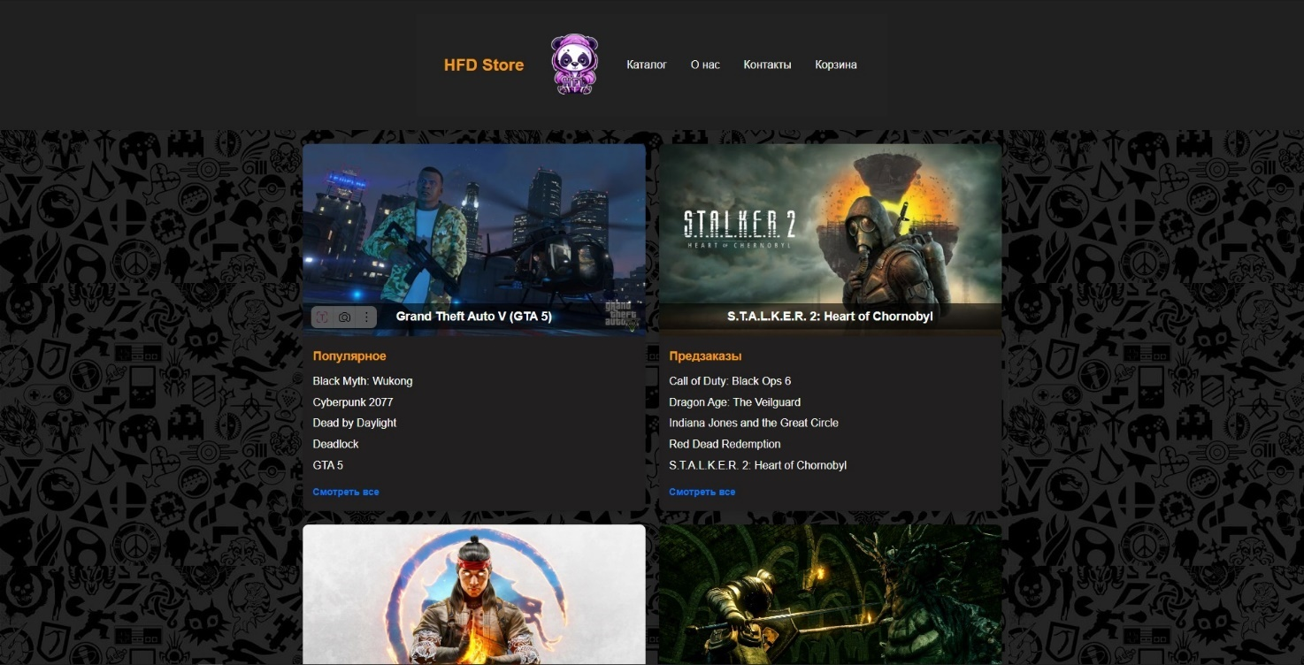

Рисунок 12 – Страница «Услуги»

HTML-код страницы «Услуги»:

*<main>*

*<section class="catalog">*

*<div class="game-section">*

*<!-- Блок "Популярное" -->*

*<div class="game-block">*

*<div class="game-card">*

*<img src="f24fa222c3ff86a8ac32b72e8138b260.jpg" alt="Grand Theft Auto V (GTA 5)">*

*<a href="cart.html"><h3>Grand Theft Auto V (GTA 5)</h3></a>*

*</div>*

*<div class="game-list">*

*<h4>Популярное</h4>*

*<ul>*

*<li>Black Myth: Wukong</li>*

*<li>Cyberpunk 2077</li>*

*<li>Dead by Daylight</li>*

*<li>Deadlock</li>*

*<li>GTA 5</li>*

*</ul>*

*<a href="#">Смотреть все</a>*

*</div>*

*</div>*

*<div class="game-block">*

*<div class="game-card">*

*<img src="b8e580d8faa62b6189cb28c2fd2504ef.jpg" alt="S.T.A.L.K.E.R. 2: Heart of Chornobyl">*

*<a href="stalker2.html"><h3>S.T.A.L.K.E.R. 2: Heart of Chornobyl</h3></a>*

*</div>*

*<div class="game-list">*

*<h4>Предзаказы</h4>*

*<ul>*

*<li>Call of Duty: Black Ops 6</li>*

*<li>Dragon Age: The Veilguard</li>*

*<li>Indiana Jones and the Great Circle</li>*

*<li>Red Dead Redemption</li>*

*<li>S.T.A.L.K.E.R. 2: Heart of Chornobyl</li>*

*</ul>*

*<a href="#">Смотреть все</a>*

*</div>*

*</div*

*<!-- Блок "Файтинги" -->*

*<div class="game-block">*

*<div class="game-card">*

*<img src="9ff3ac5f83684f5c832a85673f2b0687.jpg" alt="Mortal Kombat 1">*

*<a href="mortal-kombat1.html"><h3>Mortal Kombat 1</h3></a>*

*</div>*

*<div class="game-list">*

*<h4>Файтинги</h4>*

*<ul>*

*<li>Injustice 2</li>*

*<li>Mortal Kombat 1</li>*

*<li>Mortal Kombat X</li>*

*<li>Street Fighter 6</li>*

*<li>Tekken 7</li>*

*</ul>*

*<a href="#">Смотреть все</a>*

*</div>*

*</div>*

*<div class="game-block">*

*<div class="game-card">*

*<img src="p1_4370117_70c0170f.jpg" alt="Dark Souls: Remastered">*

*<a href="dark-souls-remastered.html"><h3>Dark Souls: Remastered</h3></a>*

*</div>*

*<div class="game-list">*

*<h4>Souls-like</h4>*

*<ul>*

*<li>Dark Souls Remastered</li>*

*<li>Elden Ring</li>*

*<li>Mortal Shell</li>*

*<li>Nioh 2 – The Complete Edition</li>*

*<li>Remnant: From the Ashes</li>*

*</ul>*

*<a href="#">Смотреть все</a>*

*</div>*

*</div>*

*<div class="game-block">*

*<div class="game-card">*

*<img src="9165bf47d043bf3e552017c958eb4bfd.jpg" alt="Tom Clancy's Rainbow Six: Siege">*

*<a href="rainbow-six-siege.html"><h3>Tom Clancy's Rainbow Six: Siege</h3></a>*

*</div>*

*<div class="game-list">*

*<h4>Популярные онлайн игры</h4>*

*<ul>*

*<li>Helldivers 2</li>*

*<li>Tom Clancy's Rainbow Six: Siege</li>*

*<li>Rust</li>*

*<li>Sea of Thieves</li>*

*</ul>*

*<a href="#">Смотреть все</a>*

*</div>*

*</div>*

*<div class="game-block">*

*<div class="game-card">*

*<img src="1436912530_preview_logo-borderlands-2.jpg" alt="Borderlands 2">*

*<a href="borderlands2.html"><h3>Borderlands 2</h3></a>*

*</div>*

*<div class="game-list">*

*<h4>Игры для слабых ПК</h4>*

*<ul>*

*<li>Borderlands 2</li>*

*<li>Devil May Cry 4</li>*

*<li>Dying Light</li>*

*<li>Far Cry 3</li>*

*<li>Mafia II: Definitive Edition</li>*

*</ul>*

*<a href="#">Смотреть все</a>*

*</div>*

*</div>*

*</div>*

*</section>*

*</main>*

CSS-код страницы «Каталог»:

*\*{*

*margin: 0;*

*padding: 0;*

*box-sizing: border-box;*

*}*

*body {*

*font-family: 'Arial', sans-serif;*

*background-image: url('95e138a40386c88a01dcd7c20ed6c7b5.jpg');*

*color: #fff;*

*line-height: 1.6;*

*}*

*a {*

*color: #fff;*

*text-decoration: none;*

*}*

*header, footer {*

*background-color: #202020;*

*padding: 20px 0;*

*}*

*nav ul {*

*display: flex;*

*justify-content: center;*

*list-style: none;*

*}*

*nav ul li {*

*margin: 0 15px;*

*}*

*nav ul li a {*

*font-size: 16px;*

*transition: color 0.3s;*

*}*

*nav ul li a:hover {*

*color: #f39c12;*

*}*

*.logo {*

*font-size: 24px;*

*font-weight: bold;*

*color: #f39c12;*

*}*

*.main {*

*padding: 40px 20px;*

*text-align: center;*

*}*

*h1 {*

*font-size: 32px;*

*margin-bottom: 20px;*

*}*

*.btn {*

*display: inline-block;*

*background-color: #f39c12;*

*color: #fff;*

*padding: 10px 20px;*

*border-radius: 5px;*

*transition: background-color 0.3s;*

*}*

*.btn:hover {*

*background-color: #e67e22;*

*}*

*footer {*

*text-align: center;*

*padding: 20px;*

*margin-top: 50vh;*

*}*

*footer p, footer nav a {*

*font-size: 14px;*

*color: #aaa;*

*}*

*footer nav a {*

*margin: 0 10px;*

*color: #f39c12;*

*transition: color 0.3s;*

*}*

*footer nav a:hover {*

*color: #fff;*

*}*

*.logo {*

*display: flex;*

*align-items: center;*

*justify-content: center;*

*padding: 10px;*

*text-decoration: none;*

*}*

*.logo-image {*

*max-width: 100px;*

*height: auto;*

*transition: transform 0.3s ease, box-shadow 0.3s ease;*

*}*

*.logo-image:hover {*

*transform: scale(1.1);*

*}*

*.navbar {*

*display: flex;*

*justify-content: space-between;*

*align-items: center;*

*padding: 15px 30px;*

*background-color: #222;*

*}*

*.navbar ul {*

*display: flex;*

*list-style: none;*

*margin: 0;*

*padding: 0;*

*}*

*.navbar ul li {*

*margin-left: 20px;*

*}*

*.navbar ul li a {*

*color: #fff;*

*text-decoration: none;*

*transition: color 0.3s ease;*

*}*

*.navbar ul li a:hover {*

*color: #f0a500;*

*}*

*.content {*

*max-width: 800px;*

*margin: 40px auto;*

*padding: 20px;*

*background-color: #211f1f;*

*border-radius: 8px;*

*box-shadow: 0 4px 8px rgba(0, 0, 0, 0.1);*

*}*

*.content h1 {*

*font-size: 28px;*

*margin-bottom: 20px;*

*}*

*.content h2 {*

*font-size: 22px;*

*margin-top: 20px;*

*}*

*.content p {*

*font-size: 16px;*

*line-height: 1.6;*

*}*

*body {*

*font-family: Arial, sans-serif;*

*}*

*.game-section {*

*display: flex;*

*flex-wrap: wrap;*

*gap: 20px;*

*max-width: 1200px;*

*margin: auto;*

*padding: 20px;*

*justify-content: center;*

*}*

*.game-block {*

*display: flex;*

*flex-direction: column;*

*width: 500px;*

*background-color: #211f1f;*

*border-radius: 8px;*

*box-shadow: 0 4px 8px rgba(0, 0, 0, 0.1);*

*overflow: hidden;*

*}*

*.game-card {*

*position: relative;*

*text-align: center;*

*}*

*.game-card img {*

*width: 100%;*

*height: auto;*

*display: block;*

*}*

*.game-card h3 {*

*position: absolute;*

*bottom: 10px;*

*left: 0;*

*width: 100%;*

*font-size: 1.1em;*

*color: white;*

*background-color: rgba(0, 0, 0, 0.6);*

*padding: 5px 0;*

*margin: 0;*

*}*

*.game-list {*

*padding: 15px;*

*text-align: left;*

*}*

*.game-list h4 {*

*font-size: 1.1em;*

*color: #f39c12;*

*margin-bottom: 10px;*

*}*

*.game-list ul {*

*list-style-type: none;*

*padding: 0;*

*margin: 0;*

*color: #ffffff;*

*}*

*.game-list li {*

*margin: 5px 0;*

*}*

*.game-list a {*

*display: inline-block;*

*margin-top: 10px;*

*color: #007bff;*

*text-decoration: none;*

*font-weight: bold;*

*font-size: 0.9em;*

*}*

*.game-list a:hover {*

*text-decoration: underline;*

*}*

*body {*

*font-family: Arial, sans-serif;*

*text-align: justify;*

*}*

*.cart-container {*

*max-width: 800px;*

*margin: 20px auto;*

*padding: 20px;*

*background-color: #fff;*

*border-radius: 8px;*

*box-shadow: 0 4px 8px rgba(0, 0, 0, 0.1);*

*}*

*.cart-header {*

*display: flex;*

*justify-content: space-between;*

*align-items: center;*

*color: #f39c12*

*}*

*.cart-header h2 {*

*font-size: 1.5em;*

*}*

*.cart-header span {*

*color: #888;*

*font-size: 0.9em;*

*}*

*.cart-actions {*

*display: flex;*

*gap: 10px;*

*}*

*.cart-item {*

*display: flex;*

*align-items: center;*

*gap: 10px;*

*margin-top: 15px;*

*padding: 15px;*

*border-top: 1px solid #ddd;*

*color: #f39c12*

*}*

*.cart-item img {*

*width: 60px;*

*height: auto;*

*border-radius: 4px;*

*}*

*.item-info {*

*flex: 1;*

*}*

*.item-info h3 {*

*font-size: 1em;*

*margin: 0;*

*}*

*.item-info p {*

*color: #888;*

*font-size: 0.9em;*

*margin: 5px 0;*

*}*

*.item-quantity {*

*display: flex;*

*align-items: center;*

*gap: 5px;*

*}*

*.item-quantity button {*

*background-color: #f0f0f0;*

*border: none;*

*padding: 5px;*

*border-radius: 4px;*

*cursor: pointer;*

*}*

*.item-price {*

*display: flex;*

*flex-direction: column;*

*align-items: flex-end;*

*}*

*.discounted-price {*

*font-size: 1.1em;*

*color: #f39c12;*

*}*

*.original-price {*

*font-size: 0.8em;*

*color: #888;*

*text-decoration: line-through;*

*}*

*.remove-item {*

*background: none;*

*border: none;*

*font-size: 1.2em;*

*color: #f39c12;*

*cursor: pointer;*

*}*

*.recommendations-title {*

*margin-top: 20px;*

*font-size: 1.3em;*

*}*

*.recommendations {*

*display: flex;*

*gap: 10px;*

*overflow-x: auto;*

*padding: 10px 0;*

*}*

*.recommended-item {*

*width: 100px;*

*text-align: center;*

*background-color: #f0f5fa;*

*padding: 10px;*

*border-radius: 4px;*

*box-shadow: 0 4px 8px rgba(0, 0, 0, 0.1);*

*}*

*.recommended-item img {*

*width: 100%;*

*height: auto;*

*border-radius: 4px;*

*}*

*.discount {*

*position: absolute;*

*background-color: #54c98e;*

*color: white;*

*padding: 2px 5px;*

*border-radius: 3px;*

*font-size: 0.7em;*

*top: 5px;*

*right: 5px;*

*}*

*.price {*

*font-weight: bold;*

*}*

*.summary {*

*margin-top: 20px;*

*padding-top: 15px;*

*border-top: 1px solid #ddd;*

*}*

*.summary-item {*

*display: flex;*

*justify-content: space-between;*

*margin: 10px 0;*

*}*

*.final-price {*

*display: flex;*

*justify-content: space-between;*

*font-size: 1.1em;*

*font-weight: bold;*

*color: #333;*

*}*

*.checkout-btn {*

*width: 100%;*

*padding: 10px;*

*background-color: #ffdd33;*

*color: #333;*

*border: none;*

*border-radius: 4px;*

*font-size: 1.2em;*

*cursor: pointer;*

*margin-top: 10px;*

*}*

*.contact-images {*

*margin-top: 20px;*

*display: flex;*

*justify-content: flex-start;*

*gap: 15px;*

*}*

*.contact-images a img {*

*width: 50px;*

*height: 50px;*

*transition: transform 0.3s, opacity 0.3s;*

*}*

*.contact-images a img:hover {*

*transform: scale(1.1);*

*opacity: 0.8;*

*}*

*h1 {*

*color: hsla(32 50% 50% / .8);*

*left: -100px;*

*top: 50%;*

*}*

*.c {*

*min-width: 700px;*

*width: 700px;*

*height: 500px;*

*border-radius: 12px;*

*padding: 20px;*

*padding-bottom: 40px;*

*box-shadow: 0 8px 48px 2px hsla(10 6% 15% / .4);*

*display: flex;*

*align-items: flex-end;*

*justify-content: center;*

*position: relative;*

*overflow: hidden;*

*background: hsl(0 0% 90%);*

*box-sizing: border-box;*

*}*

*.ci {*

*position: absolute;*

*top: 0;*

*left: 0;*

*width: inherit;*

*height: inherit;*

*transform-origin: left 50%;*

*background: inherit;*

*z-index: var(--z);*

*transition: .3s ease-out;*

*}*

*.ci img {*

*width: 100%;*

*height: 100%;*

*object-fit: cover;*

*object-position: center;*

*}*

*.ch {*

*/*color: #32cd32;*/*

*position: absolute;*

*/*top: 70%;*/*

*bottom: 20%;*

*left: 10%;*

*right: 10%;*

*transform: translateY(-50%);*

*font-size: 2rem;*

*/*color: hsl(0deg 0% 100% / 80%);*/*

*text-shadow: 0 2px 10px hsla(var(--h) var(--s) 10% / .3);*

*}*

*input {*

*position: absolute;*

*left: 0;*

*top: 0;*

*opacity: 0;*

*z-index: -10;*

*}*

*label {*

*width: 10%;*

*height: 10px;*

*margin-right: 4px;*

*border-radius: 20px;*

*background: hsla(0 0% 90% / .3);*

*cursor: pointer;*

*position: relative;*

*z-index: 10;*

*}*

*label:last-child {*

*margin-right: 0;*

*}*

*input:checked+label {*

*background: linear-gradient(to right,*

*hsla(var(--hue) 80% 70% / .7),*

*hsla(calc(var(--hue) + 30) 80% 50% / .7));*

*}*

*input:not(:checked)+label+.ci {*

*transform: translateX(-100%);*

*opacity: 0;*

*}*

*input:checked+label+.ci~.ci {*

*transform: translateX(100%);*

*}*

*input:not(:checked)+label+.ci {*

*transition: 0;*

*}*

*.container {*

*display: flex;*

*justify-content: center;*

*align-items: center;*

*height: -30px;*

*}*

*.popular-games {*

*padding: 20px;*

*text-align: center;*

*}*

*.popular-games h2 {*

*font-size: 1.5em;*

*margin-bottom: 15px;*

*}*

*.game-carousel {*

*display: flex;*

*overflow-x: auto;*

*gap: 10px;*

*justify-content: center;*

*}*

*.game-item {*

*min-width: 180px;*

*height: 120px;*

*display: flex;*

*align-items: center;*

*justify-content: center;*

*font-size: 0.9em;*

*color: white;*

*background-color: #333;*

*border-radius: 8px;*

*position: relative;*

*}*

*.game-item:nth-child(1) {*

*background-color: #32cd32;*

*}*

*.game-item:nth-child(2) {*

*background-color: #1c6fa9;*

*}*

*.game-item:nth-child(3) {*

*background-color: #ff6347;*

*}*

*.game-item:nth-child(4) {*

*background-color: #1e3d59;*

*}*

*.game-item:nth-child(5) {*

*background-color: #dc143c;*

*}*

*.game-item:nth-child(6) {*

*background-color: #ff4500;*

*}*

*.game-item:nth-child(7) {*

*background-color: #2e8b57;*

*}*

*.game-item:nth-child(8) {*

*background-color: #4682b4;*

*}*

*.game-carousel::-webkit-scrollbar {*

*height: 8px;*

*}*

*.game-carousel::-webkit-scrollbar-thumb {*

*background-color: #888;*

*border-radius: 4px;*

*}*

*.game-carousel::-webkit-scrollbar-thumb:hover {*

*background-color: #555;*

*}*

*.intro {*

*display: flex;*

*flex-direction: column;*

*align-items: center;*

*text-align: center;*

*padding: 40px 0;*

*}*

*.intro-content {*

*margin-bottom: 20px;*

*}*

*.intro h1 {*

*font-size: 2em;*

*margin-bottom: 10px;*

*}*

*.intro p {*

*font-size: 1.2em;*

*margin-bottom: 20px;*

*}*

*.btn {*

*display: inline-block;*

*padding: 10px 20px;*

*background-color: #f39c12;*

*color: white;*

*text-decoration: none;*

*border-radius: 5px;*

*font-size: 1em;*

*}*

*.btn:hover {*

*background-color: #155a88;*

*}*

*header {*

*display: flex;*

*justify-content: center;*

*}*

*.navbar {*

*display: flex;*

*align-items: center;*

*}*

*.logo {*

*margin: 0;*

*}*

*.logo-image {*

*height: auto;*

*}*

*.game-carousel .game-item {*

*transition: transform 0.3s ease;*

*}*

*.game-carousel .game-item:hover {*

*transform: scale(1.05);*

*}*

*.intro .btn {*

*margin-bottom: 20px;*

*}*

*.container {*

*margin-top: 20px;*

*}*

*.platform-buttons {*

*display: flex;*

*justify-content: center;*

*gap: 20px;*

*margin-top: 20px;*

*}*

*.platform-button {*

*display: flex;*

*align-items: center;*

*justify-content: center;*

*flex-direction: column;*

*width: 120px;*

*height: 80px;*

*border: 1px solid #ddd;*

*border-radius: 10px;*

*transition: background-color 0.3s;*

*cursor: pointer;*

*}*

*.platform-button img {*

*width: 40px;*

*height: 40px;*

*margin-bottom: 5px;*

*}*

*.platform-button span {*

*font-size: 14px;*

*font-weight: bold;*

*}*

*.platform-button:hover {*

*background-color: #f0f0f0;*

*}*

*.header {*

*display: flex;*

*align-items: center;*

*justify-content: space-between;*

*padding: 15px 30px;*

*background-color: #333;*

*}*

*.logo {*

*font-size: 24px;*

*color: orange;*

*font-weight: bold;*

*}*

*.navbar {*

*display: flex;*

*align-items: center;*

*}*

*.navbar ul {*

*display: flex;*

*list-style: none;*

*margin: 0;*

*padding: 0;*

*}*

*.navbar ul li {*

*margin-left: 20px;*

*}*

*.icon {*

*margin: 0 20px;*

*}*

Страница «О нас» представлена в соответствии с рисунком 13.

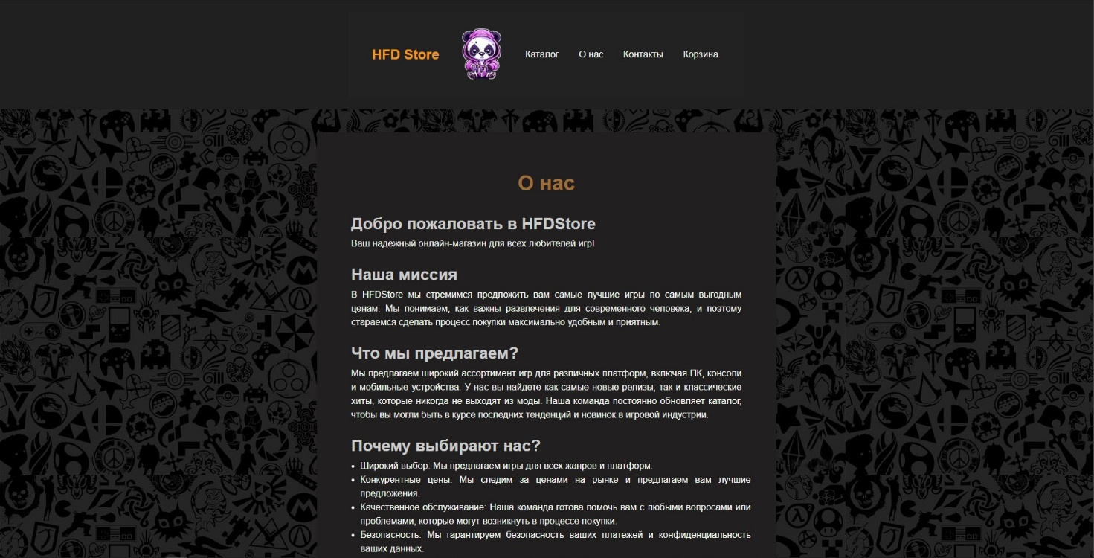

Рисунок 13 – Страница «О нас»

HTML-код страницы «О нас»:

*<div class="content">*

*<section class="about" style="padding: 40px; color: #fff;">*

*<h1 style="text-align: center; font-size: 36px;">О нас</h1>*

*<div style="max-width: 800px; margin: 0 auto;">*

*<h2 style="font-size: 28px; color: #ccc;">Добро пожаловать в HFDStore</h2>*

*<p style="font-size: 16px; line-height: 1.5;">*

*Ваш надежный онлайн-магазин для всех любителей игр!*

*</p>*

*<h2 style="font-size: 28px; color: #ccc;">Наша миссия</h2>*

*<p style="font-size: 16px; line-height: 1.5;">*

*В HFDStore мы стремимся предложить вам самые лучшие игры по самым выгодным ценам. Мы понимаем, как важны развлечения для современного человека, и поэтому стараемся сделать процесс покупки максимально удобным и приятным.*

*</p>*

*<h2 style="font-size: 28px; color: #ccc;">Что мы предлагаем?</h2>*

*<p style="font-size: 16px; line-height: 1.5;">*

*Мы предлагаем широкий ассортимент игр для различных платформ, включая ПК, консоли и мобильные устройства. У нас вы найдете как самые новые релизы, так и классические хиты, которые никогда не выходят из моды. Наша команда постоянно обновляет каталог, чтобы вы могли быть в курсе последних тенденций и новинок в игровой индустрии.*

*</p>*

*<h2 style="font-size: 28px; color: #ccc;">Почему выбирают нас?</h2>*

*<ul style="font-size: 16px; line-height: 1.5;">*

*<li>Широкий выбор: Мы предлагаем игры для всех жанров и платформ.</li>*

*<li>Конкурентные цены: Мы следим за ценами на рынке и предлагаем вам лучшие предложения.</li>*

*<li>Качественное обслуживание: Наша команда готова помочь вам с любыми вопросами или проблемами, которые могут возникнуть в процессе покупки.</li>*

*<li>Безопасность: Мы гарантируем безопасность ваших платежей и конфиденциальность ваших данных.</li>*

*</ul>*

*<h2 style="font-size: 28px; color: #ccc;">Наша команда</h2>*

*<p style="font-size: 16px; line-height: 1.5;">*

*Мы – группа увлеченных игр и технологий людей, которые хотят поделиться своим опытом и страстью с вами. Каждый член нашей команды вносит свой вклад в создание уникального и качественного сервиса.*

*</p>*

*<h2 style="font-size: 28px; color: #ccc;">Присоединяйтесь к нам</h2>*

*<p style="font-size: 16px; line-height: 1.5;">*

*Подписывайтесь на наши социальные сети, чтобы не пропустить новости о новых релизах, акциях и специальных предложениях. Мы ценим каждого клиента и стремимся сделать ваш опыт покупок в HFDStore максимально положительным.*

*</p>*

*<p style="font-size: 16px; line-height: 1.5;">*

*Спасибо, что выбрали HFDStore! Мы рады видеть вас в нашем магазине и надеемся, что вы найдете здесь то, что искали.*

*</p>*

*</div>*

*</section>*

*</div>*

CSS-код страницы «О нас»:

*\*{*

*margin: 0;*

*padding: 0;*

*box-sizing: border-box;*

*}*

*body {*

*font-family: 'Arial', sans-serif;*

*background-image: url('95e138a40386c88a01dcd7c20ed6c7b5.jpg');*

*color: #fff;*

*line-height: 1.6;*

*}*

*a {*

*color: #fff;*

*text-decoration: none;*

*}*

*header, footer {*

*background-color: #202020;*

*padding: 20px 0;*

*}*

*nav ul {*

*display: flex;*

*justify-content: center;*

*list-style: none;*

*}*

*nav ul li {*

*margin: 0 15px;*

*}*

*nav ul li a {*

*font-size: 16px;*

*transition: color 0.3s;*

*}*

*nav ul li a:hover {*

*color: #f39c12;*

*}*

*.logo {*

*font-size: 24px;*

*font-weight: bold;*

*color: #f39c12;*

*}*

*.main {*

*padding: 40px 20px;*

*text-align: center;*

*}*

*h1 {*

*font-size: 32px;*

*margin-bottom: 20px;*

*}*

*.btn {*

*display: inline-block;*

*background-color: #f39c12;*

*color: #fff;*

*padding: 10px 20px;*

*border-radius: 5px;*

*transition: background-color 0.3s;*

*}*

*.btn:hover {*

*background-color: #e67e22;*

*}*

*footer {*

*text-align: center;*

*padding: 20px;*

*margin-top: 50vh;*

*}*

*footer p, footer nav a {*

*font-size: 14px;*

*color: #aaa;*

*}*

*footer nav a {*

*margin: 0 10px;*

*color: #f39c12;*

*transition: color 0.3s;*

*}*

*footer nav a:hover {*

*color: #fff;*

*}*

*.logo {*

*display: flex;*

*align-items: center;*

*justify-content: center;*

*padding: 10px;*

*text-decoration: none;*

*}*

*.logo-image {*

*max-width: 100px;*

*height: auto;*

*transition: transform 0.3s ease, box-shadow 0.3s ease;*

*}*

*.logo-image:hover {*

*transform: scale(1.1);*

*}*

*.navbar {*

*display: flex;*

*justify-content: space-between;*

*align-items: center;*

*padding: 15px 30px;*

*background-color: #222;*

*}*

*.navbar ul {*

*display: flex;*

*list-style: none;*

*margin: 0;*

*padding: 0;*

*}*

*.navbar ul li {*

*margin-left: 20px;*

*}*

*.navbar ul li a {*

*color: #fff;*

*text-decoration: none;*

*transition: color 0.3s ease;*

*}*

*.navbar ul li a:hover {*

*color: #f0a500;*

*}*

*.content {*

*max-width: 800px;*

*margin: 40px auto;*

*padding: 20px;*

*background-color: #211f1f;*

*border-radius: 8px;*

*box-shadow: 0 4px 8px rgba(0, 0, 0, 0.1);*

*}*

*.content h1 {*

*font-size: 28px;*

*margin-bottom: 20px;*

*}*

*.content h2 {*

*font-size: 22px;*

*margin-top: 20px;*

*}*

*.content p {*

*font-size: 16px;*

*line-height: 1.6;*

*}*

*body {*

*font-family: Arial, sans-serif;*

*}*

*.game-section {*

*display: flex;*

*flex-wrap: wrap;*

*gap: 20px;*

*max-width: 1200px;*

*margin: auto;*

*padding: 20px;*

*justify-content: center;*

*}*

*.game-block {*

*display: flex;*

*flex-direction: column;*

*width: 500px;*

*background-color: #211f1f;*

*border-radius: 8px;*

*box-shadow: 0 4px 8px rgba(0, 0, 0, 0.1);*

*overflow: hidden;*

*}*

*.game-card {*

*position: relative;*

*text-align: center;*

*}*

*.game-card img {*

*width: 100%;*

*height: auto;*

*display: block;*

*}*

*.game-card h3 {*

*position: absolute;*

*bottom: 10px;*

*left: 0;*

*width: 100%;*

*font-size: 1.1em;*

*color: white;*

*background-color: rgba(0, 0, 0, 0.6);*

*padding: 5px 0;*

*margin: 0;*

*}*

*.game-list {*

*padding: 15px;*

*text-align: left;*

*}*

*.game-list h4 {*

*font-size: 1.1em;*

*color: #f39c12;*

*margin-bottom: 10px;*

*}*

*.game-list ul {*

*list-style-type: none;*

*padding: 0;*

*margin: 0;*

*color: #ffffff;*

*}*

*.game-list li {*

*margin: 5px 0;*

*}*

*.game-list a {*

*display: inline-block;*

*margin-top: 10px;*

*color: #007bff;*

*text-decoration: none;*

*font-weight: bold;*

*font-size: 0.9em;*

*}*

*.game-list a:hover {*

*text-decoration: underline;*

*}*

*body {*

*font-family: Arial, sans-serif;*

*text-align: justify;*

*}*

*.cart-container {*

*max-width: 800px;*

*margin: 20px auto;*

*padding: 20px;*

*background-color: #fff;*

*border-radius: 8px;*

*box-shadow: 0 4px 8px rgba(0, 0, 0, 0.1);*

*}*

*.cart-header {*

*display: flex;*

*justify-content: space-between;*

*align-items: center;*

*color: #f39c12*

*}*

*.cart-header h2 {*

*font-size: 1.5em;*

*}*

*.cart-header span {*

*color: #888;*

*font-size: 0.9em;*

*}*

*.cart-actions {*

*display: flex;*

*gap: 10px;*

*}*

*.cart-item {*

*display: flex;*

*align-items: center;*

*gap: 10px;*

*margin-top: 15px;*

*padding: 15px;*

*border-top: 1px solid #ddd;*

*color: #f39c12*

*}*

*.cart-item img {*

*width: 60px;*

*height: auto;*

*border-radius: 4px;*

*}*

*.item-info {*

*flex: 1;*

*}*

*.item-info h3 {*

*font-size: 1em;*

*margin: 0;*

*}*

*.item-info p {*

*color: #888;*

*font-size: 0.9em;*

*margin: 5px 0;*

*}*

*.item-quantity {*

*display: flex;*

*align-items: center;*

*gap: 5px;*

*}*

*.item-quantity button {*

*background-color: #f0f0f0;*

*border: none;*

*padding: 5px;*

*border-radius: 4px;*

*cursor: pointer;*

*}*

*.item-price {*

*display: flex;*

*flex-direction: column;*

*align-items: flex-end;*

*}*

*.discounted-price {*

*font-size: 1.1em;*

*color: #f39c12;*

*}*

*.original-price {*

*font-size: 0.8em;*

*color: #888;*

*text-decoration: line-through;*

*}*

*.remove-item {*

*background: none;*

*border: none;*

*font-size: 1.2em;*

*color: #f39c12;*

*cursor: pointer;*

*}*

*.recommendations-title {*

*margin-top: 20px;*

*font-size: 1.3em;*

*}*

*.recommendations {*

*display: flex;*

*gap: 10px;*

*overflow-x: auto;*

*padding: 10px 0;*

*}*

*.recommended-item {*

*width: 100px;*

*text-align: center;*

*background-color: #f0f5fa;*

*padding: 10px;*

*border-radius: 4px;*

*box-shadow: 0 4px 8px rgba(0, 0, 0, 0.1);*

*}*

*.recommended-item img {*

*width: 100%;*

*height: auto;*

*border-radius: 4px;*

*}*

*.discount {*

*position: absolute;*

*background-color: #54c98e;*

*color: white;*

*padding: 2px 5px;*

*border-radius: 3px;*

*font-size: 0.7em;*

*top: 5px;*

*right: 5px;*

*}*

*.price {*

*font-weight: bold;*

*}*

*.summary {*

*margin-top: 20px;*

*padding-top: 15px;*

*border-top: 1px solid #ddd;*

*}*

*.summary-item {*

*display: flex;*

*justify-content: space-between;*

*margin: 10px 0;*

*}*

*.final-price {*

*display: flex;*

*justify-content: space-between;*

*font-size: 1.1em;*

*font-weight: bold;*

*color: #333;*

*}*

*.checkout-btn {*

*width: 100%;*

*padding: 10px;*

*background-color: #ffdd33;*

*color: #333;*

*border: none;*

*border-radius: 4px;*

*font-size: 1.2em;*

*cursor: pointer;*

*margin-top: 10px;*

*}*

*.contact-images {*

*margin-top: 20px;*

*display: flex;*

*justify-content: flex-start;*

*gap: 15px;*

*}*

*.contact-images a img {*

*width: 50px;*

*height: 50px;*

*transition: transform 0.3s, opacity 0.3s;*

*}*

*.contact-images a img:hover {*

*transform: scale(1.1);*

*opacity: 0.8;*

*}*

*h1 {*

*color: hsla(32 50% 50% / .8);*

*left: -100px;*

*top: 50%;*

*}*

*.c {*

*min-width: 700px;*

*width: 700px;*

*height: 500px;*

*border-radius: 12px;*

*padding: 20px;*

*padding-bottom: 40px;*

*box-shadow: 0 8px 48px 2px hsla(10 6% 15% / .4);*

*display: flex;*

*align-items: flex-end;*

*justify-content: center;*

*position: relative;*

*overflow: hidden;*

*background: hsl(0 0% 90%);*

*box-sizing: border-box;*

*}*

*.ci {*

*position: absolute;*

*top: 0;*

*left: 0;*

*width: inherit;*

*height: inherit;*

*transform-origin: left 50%;*

*background: inherit;*

*z-index: var(--z);*

*transition: .3s ease-out;*

*}*

*.ci img {*

*width: 100%;*

*height: 100%;*

*object-fit: cover;*

*object-position: center;*

*}*

*.ch {*

*/*color: #32cd32;*/*

*position: absolute;*

*/*top: 70%;*/*

*bottom: 20%;*

*left: 10%;*

*right: 10%;*

*transform: translateY(-50%);*

*font-size: 2rem;*

*/*color: hsl(0deg 0% 100% / 80%);*/*

*text-shadow: 0 2px 10px hsla(var(--h) var(--s) 10% / .3);*

*}*

*input {*

*position: absolute;*

*left: 0;*

*top: 0;*

*opacity: 0;*

*z-index: -10;*

*}*

*label {*

*width: 10%;*

*height: 10px;*

*margin-right: 4px;*

*border-radius: 20px;*

*background: hsla(0 0% 90% / .3);*

*cursor: pointer;*

*position: relative;*

*z-index: 10;*

*}*

*label:last-child {*

*margin-right: 0;*

*}*

*input:checked+label {*

*background: linear-gradient(to right,*

*hsla(var(--hue) 80% 70% / .7),*

*hsla(calc(var(--hue) + 30) 80% 50% / .7));*

*}*

*input:not(:checked)+label+.ci {*

*transform: translateX(-100%);*

*opacity: 0;*

*}*

*input:checked+label+.ci~.ci {*

*transform: translateX(100%);*

*}*

*input:not(:checked)+label+.ci {*

*transition: 0;*

*}*

*.container {*

*display: flex;*

*justify-content: center;*

*align-items: center;*

*height: -30px;*

*}*

*.popular-games {*

*padding: 20px;*

*text-align: center;*

*}*

*.popular-games h2 {*

*font-size: 1.5em;*

*margin-bottom: 15px;*

*}*

*.game-carousel {*

*display: flex;*

*overflow-x: auto;*

*gap: 10px;*

*justify-content: center;*

*}*

*.game-item {*

*min-width: 180px;*

*height: 120px;*

*display: flex;*

*align-items: center;*

*justify-content: center;*

*font-size: 0.9em;*

*color: white;*

*background-color: #333;*

*border-radius: 8px;*

*position: relative;*

*}*

*.game-item:nth-child(1) {*

*background-color: #32cd32;*

*}*

*.game-item:nth-child(2) {*

*background-color: #1c6fa9;*

*}*

*.game-item:nth-child(3) {*

*background-color: #ff6347;*

*}*

*.game-item:nth-child(4) {*

*background-color: #1e3d59;*

*}*

*.game-item:nth-child(5) {*

*background-color: #dc143c;*

*}*

*.game-item:nth-child(6) {*

*background-color: #ff4500;*

*}*

*.game-item:nth-child(7) {*

*background-color: #2e8b57;*

*}*

*.game-item:nth-child(8) {*

*background-color: #4682b4;*

*}*

*.game-carousel::-webkit-scrollbar {*

*height: 8px;*

*}*

*.game-carousel::-webkit-scrollbar-thumb {*

*background-color: #888;*

*border-radius: 4px;*

*}*

*.game-carousel::-webkit-scrollbar-thumb:hover {*

*background-color: #555;*

*}*

*.intro {*

*display: flex;*

*flex-direction: column;*

*align-items: center;*

*text-align: center;*

*padding: 40px 0;*

*}*

*.intro-content {*

*margin-bottom: 20px;*

*}*

*.intro h1 {*

*font-size: 2em;*

*margin-bottom: 10px;*

*}*

*.intro p {*

*font-size: 1.2em;*

*margin-bottom: 20px;*

*}*

*.btn {*

*display: inline-block;*

*padding: 10px 20px;*

*background-color: #f39c12;*

*color: white;*

*text-decoration: none;*

*border-radius: 5px;*

*font-size: 1em;*

*}*

*.btn:hover {*

*background-color: #155a88;*

*}*

*header {*

*display: flex;*

*justify-content: center;*

*}*

*.navbar {*

*display: flex;*

*align-items: center;*

*}*

*.logo {*

*margin: 0;*

*}*

*.logo-image {*

*height: auto;*

*}*

*.game-carousel .game-item {*

*transition: transform 0.3s ease;*

*}*

*.game-carousel .game-item:hover {*

*transform: scale(1.05);*

*}*

*.intro .btn {*

*margin-bottom: 20px;*

*}*

*.container {*

*margin-top: 20px;*

*}*

*.platform-buttons {*

*display: flex;*

*justify-content: center;*

*gap: 20px;*

*margin-top: 20px;*

*}*

*.platform-button {*

*display: flex;*

*align-items: center;*

*justify-content: center;*

*flex-direction: column;*

*width: 120px;*

*height: 80px;*

*border: 1px solid #ddd;*

*border-radius: 10px;*

*transition: background-color 0.3s;*

*cursor: pointer;*

*}*

*.platform-button img {*

*width: 40px;*

*height: 40px;*

*margin-bottom: 5px;*

*}*

*.platform-button span {*

*font-size: 14px;*

*font-weight: bold;*

*}*

*.platform-button:hover {*

*background-color: #f0f0f0;*

*}*

*.header {*

*display: flex;*

*align-items: center;*

*justify-content: space-between;*

*padding: 15px 30px;*

*background-color: #333;*

*}*

*.logo {*

*font-size: 24px;*

*color: orange;*

*font-weight: bold;*

*}*

*.navbar {*

*display: flex;*

*align-items: center;*

*}*

*.navbar ul {*

*display: flex;*

*list-style: none;*

*margin: 0;*

*padding: 0;*

*}*

*.navbar ul li {*

*margin-left: 20px;*

*}*

*.icon {*

*margin: 0 20px;*

*}*

Страница «Контакты» представлена в соответствии с рисунком 14.

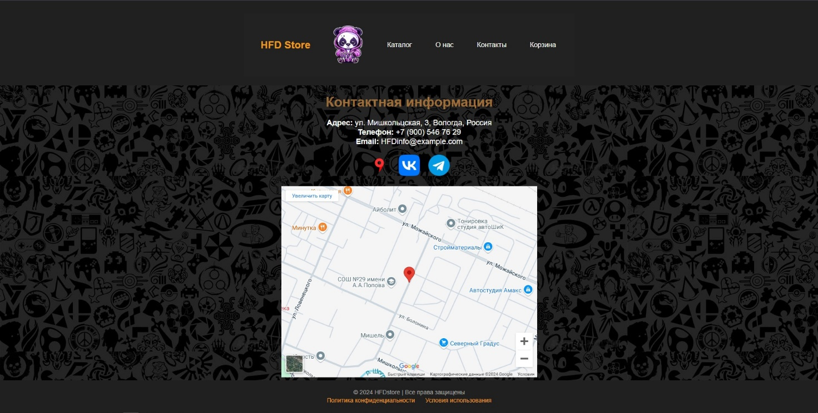

Рисунок 14 – Страница «Контакты»

HTML-код страницы «Контакты»:

*<section class="contacts">*

*<div class="contact-page">*

*<h1>Контактная информация</h1>*

*<div class="contact-info">*

*<p><strong>Адрес:</strong> ул. Мишкольцская, 3, Вологда, Россия</p>*

*<p><strong>Телефон:</strong> <a href="tel:+79005467629">+7 (900) 546 76 29</a></p>*

*<p><strong>Email:</strong> <a href="mailto:info@example.com">HFDinfo@example.com</a></p>*

*</div>*

*<div class="contact-images">*

*<a href="https://yandex.ru/maps/geo/mishkoltsskaya_ulitsa_3_podyezd_4/1980494581/?ll=39.900641%2C59.199311&z=19.16" target="_blank">*

*<img src="yandex-maps.png" alt="Открыть карту" title="Открыть карту">*

*</a>*

*<a href="https://vk.com/makspozi228" target="_blank">*

*<img src="VK_Logo.png" alt="VK" title="Наш VK">*

*</a>*

*<a href="* [*https://t.me/MaksPozi*](https://t.me/MaksPozi)*"*  *target="_blank">*

*<img src="telegram.png" alt="Telegram" title="Наш Телеграм">*

*</a>*

*</div>*

*<div class="google-map">*

*<iframe src="https://www.google.com/maps/embed?pb=!1m18!1m12!1m3!1d2464.284205355185!2d39.900641315937154!3d59.199311081615154!2m3!1f0!2f0!3f0!3m2!1i1024!2i768!4f13.1!3m3!1m2!1s0x0%3A0x0!2zNTnCsDExJzU3LjciTiAzOcKwNTQnMDAuMSJF!5e0!3m2!1sru!2sru!4v1698510354345!5m2!1sru!2sru"*

*width="600" height="450" style="border:0;" allowfullscreen="" loading="lazy" referrerpolicy="no-referrer-when-downgrade">*

*</iframe>*

*</div>*

*</div>*

*</section>*

CSS-код страницы «Контакты»:

*\*{*

*margin: 0;*

*padding: 0;*

*box-sizing: border-box;*

*}*

*body {*

*font-family: 'Arial', sans-serif;*

*background-image: url('95e138a40386c88a01dcd7c20ed6c7b5.jpg');*

*color: #fff;*

*line-height: 1.6;*

*}*

*a {*

*color: #fff;*

*text-decoration: none;*

*}*

*header, footer {*

*background-color: #202020;*

*padding: 20px 0;*

*}*

*nav ul {*

*display: flex;*

*justify-content: center;*

*list-style: none;*

*}*

*nav ul li {*

*margin: 0 15px;*

*}*

*nav ul li a {*

*font-size: 16px;*

*transition: color 0.3s;*

*}*

*nav ul li a:hover {*

*color: #f39c12;*

*}*

*.logo {*

*font-size: 24px;*

*font-weight: bold;*

*color: #f39c12;*

*}*

*.main {*

*padding: 40px 20px;*

*text-align: center;*

*}*

*h1 {*

*font-size: 32px;*

*margin-bottom: 20px;*

*}*

*.btn {*

*display: inline-block;*

*background-color: #f39c12;*

*color: #fff;*

*padding: 10px 20px;*

*border-radius: 5px;*

*transition: background-color 0.3s;*

*}*

*.btn:hover {*

*background-color: #e67e22;*

*}*

*footer {*

*text-align: center;*

*padding: 20px;*

*margin-top: 50vh;*

*}*

*footer p, footer nav a {*

*font-size: 14px;*

*color: #aaa;*

*}*

*footer nav a {*

*margin: 0 10px;*

*color: #f39c12;*

*transition: color 0.3s;*

*}*

*footer nav a:hover {*

*color: #fff;*

*}*

*.logo {*

*display: flex;*

*align-items: center;*

*justify-content: center;*

*padding: 10px;*

*text-decoration: none;*

*}*

*.logo-image {*

*max-width: 100px;*

*height: auto;*

*transition: transform 0.3s ease, box-shadow 0.3s ease;*

*}*

*.logo-image:hover {*

*transform: scale(1.1);*

*}*

*.navbar {*

*display: flex;*

*justify-content: space-between;*

*align-items: center;*

*padding: 15px 30px;*

*background-color: #222;*

*}*

*.navbar ul {*

*display: flex;*

*list-style: none;*

*margin: 0;*

*padding: 0;*

*}*

*.navbar ul li {*

*margin-left: 20px;*

*}*

*.navbar ul li a {*

*color: #fff;*

*text-decoration: none;*

*transition: color 0.3s ease;*

*}*

*.navbar ul li a:hover {*

*color: #f0a500;*

*}*

*.content {*

*max-width: 800px;*

*margin: 40px auto;*

*padding: 20px;*

*background-color: #211f1f;*

*border-radius: 8px;*

*box-shadow: 0 4px 8px rgba(0, 0, 0, 0.1);*

*}*

*.content h1 {*

*font-size: 28px;*

*margin-bottom: 20px;*

*}*

*.content h2 {*

*font-size: 22px;*

*margin-top: 20px;*

*}*

*.content p {*

*font-size: 16px;*

*line-height: 1.6;*

*}*

*body {*

*font-family: Arial, sans-serif;*

*}*

*.game-section {*

*display: flex;*

*flex-wrap: wrap;*

*gap: 20px;*

*max-width: 1200px;*

*margin: auto;*

*padding: 20px;*

*justify-content: center;*

*}*

*.game-block {*

*display: flex;*

*flex-direction: column;*

*width: 500px;*

*background-color: #211f1f;*

*border-radius: 8px;*

*box-shadow: 0 4px 8px rgba(0, 0, 0, 0.1);*

*overflow: hidden;*

*}*

*.game-card {*

*position: relative;*

*text-align: center;*

*}*

*.game-card img {*

*width: 100%;*

*height: auto;*

*display: block;*

*}*

*.game-card h3 {*

*position: absolute;*

*bottom: 10px;*

*left: 0;*

*width: 100%;*

*font-size: 1.1em;*

*color: white;*

*background-color: rgba(0, 0, 0, 0.6);*

*padding: 5px 0;*

*margin: 0;*

*}*

*.game-list {*

*padding: 15px;*

*text-align: left;*

*}*

*.game-list h4 {*

*font-size: 1.1em;*

*color: #f39c12;*

*margin-bottom: 10px;*

*}*

*.game-list ul {*

*list-style-type: none;*

*padding: 0;*

*margin: 0;*

*color: #ffffff;*

*}*

*.game-list li {*

*margin: 5px 0;*

*}*

*.game-list a {*

*display: inline-block;*

*margin-top: 10px;*

*color: #007bff;*

*text-decoration: none;*

*font-weight: bold;*

*font-size: 0.9em;*

*}*

*.game-list a:hover {*

*text-decoration: underline;*

*}*

*body {*

*font-family: Arial, sans-serif;*

*text-align: justify;*

*}*

*.cart-container {*

*max-width: 800px;*

*margin: 20px auto;*

*padding: 20px;*

*background-color: #fff;*

*border-radius: 8px;*

*box-shadow: 0 4px 8px rgba(0, 0, 0, 0.1);*

*}*

*.cart-header {*

*display: flex;*

*justify-content: space-between;*

*align-items: center;*

*color: #f39c12*

*}*

*.cart-header h2 {*

*font-size: 1.5em;*

*}*

*.cart-header span {*

*color: #888;*

*font-size: 0.9em;*

*}*

*.cart-actions {*

*display: flex;*

*gap: 10px;*

*}*

*.cart-item {*

*display: flex;*

*align-items: center;*

*gap: 10px;*

*margin-top: 15px;*

*padding: 15px;*

*border-top: 1px solid #ddd;*

*color: #f39c12*

*}*

*.cart-item img {*

*width: 60px;*

*height: auto;*

*border-radius: 4px;*

*}*

*.item-info {*

*flex: 1;*

*}*

*.item-info h3 {*

*font-size: 1em;*

*margin: 0;*

*}*

*.item-info p {*

*color: #888;*

*font-size: 0.9em;*

*margin: 5px 0;*

*}*

*.item-quantity {*

*display: flex;*

*align-items: center;*

*gap: 5px;*

*}*

*.item-quantity button {*

*background-color: #f0f0f0;*

*border: none;*

*padding: 5px;*

*border-radius: 4px;*

*cursor: pointer;*

*}*

*.item-price {*

*display: flex;*

*flex-direction: column;*

*align-items: flex-end;*

*}*

*.discounted-price {*

*font-size: 1.1em;*

*color: #f39c12;*

*}*

*.original-price {*

*font-size: 0.8em;*

*color: #888;*

*text-decoration: line-through;*

*}*

*.remove-item {*

*background: none;*

*border: none;*

*font-size: 1.2em;*

*color: #f39c12;*

*cursor: pointer;*

*}*

*.recommendations-title {*

*margin-top: 20px;*

*font-size: 1.3em;*

*}*

*.recommendations {*

*display: flex;*

*gap: 10px;*

*overflow-x: auto;*

*padding: 10px 0;*

*}*

*.recommended-item {*

*width: 100px;*

*text-align: center;*

*background-color: #f0f5fa;*

*padding: 10px;*

*border-radius: 4px;*

*box-shadow: 0 4px 8px rgba(0, 0, 0, 0.1);*

*}*

*.recommended-item img {*

*width: 100%;*

*height: auto;*

*border-radius: 4px;*

*}*

*.discount {*

*position: absolute;*

*background-color: #54c98e;*

*color: white;*

*padding: 2px 5px;*

*border-radius: 3px;*

*font-size: 0.7em;*

*top: 5px;*

*right: 5px;*

*}*

*.price {*

*font-weight: bold;*

*}*

*.summary {*

*margin-top: 20px;*

*padding-top: 15px;*

*border-top: 1px solid #ddd;*

*}*

*.summary-item {*

*display: flex;*

*justify-content: space-between;*

*margin: 10px 0;*

*}*

*.final-price {*

*display: flex;*

*justify-content: space-between;*

*font-size: 1.1em;*

*font-weight: bold;*

*color: #333;*

*}*

*.checkout-btn {*

*width: 100%;*

*padding: 10px;*

*background-color: #ffdd33;*

*color: #333;*

*border: none;*

*border-radius: 4px;*

*font-size: 1.2em;*

*cursor: pointer;*

*margin-top: 10px;*

*}*

*.contact-images {*

*margin-top: 20px;*

*display: flex;*

*justify-content: flex-start;*

*gap: 15px;*

*}*

*.contact-images a img {*

*width: 50px;*

*height: 50px;*

*transition: transform 0.3s, opacity 0.3s;*

*}*

*.contact-images a img:hover {*

*transform: scale(1.1);*

*opacity: 0.8;*

*}*

*h1 {*

*color: hsla(32 50% 50% / .8);*

*left: -100px;*

*top: 50%;*

*}*

*.c {*

*min-width: 700px;*

*width: 700px;*

*height: 500px;*

*border-radius: 12px;*

*padding: 20px;*

*padding-bottom: 40px;*

*box-shadow: 0 8px 48px 2px hsla(10 6% 15% / .4);*

*display: flex;*

*align-items: flex-end;*

*justify-content: center;*

*position: relative;*

*overflow: hidden;*

*background: hsl(0 0% 90%);*

*box-sizing: border-box;*

*}*

*.ci {*

*position: absolute;*

*top: 0;*

*left: 0;*

*width: inherit;*

*height: inherit;*

*transform-origin: left 50%;*

*background: inherit;*

*z-index: var(--z);*

*transition: .3s ease-out;*

*}*

*.ci img {*

*width: 100%;*

*height: 100%;*

*object-fit: cover;*

*object-position: center;*

*}*

*.ch {*

*/*color: #32cd32;*/*

*position: absolute;*

*/*top: 70%;*/*

*bottom: 20%;*

*left: 10%;*

*right: 10%;*

*transform: translateY(-50%);*

*font-size: 2rem;*

*/*color: hsl(0deg 0% 100% / 80%);*/*

*text-shadow: 0 2px 10px hsla(var(--h) var(--s) 10% / .3);*

*}*

*input {*

*position: absolute;*

*left: 0;*

*top: 0;*

*opacity: 0;*

*z-index: -10;*

*}*

*label {*

*width: 10%;*

*height: 10px;*

*margin-right: 4px;*

*border-radius: 20px;*

*background: hsla(0 0% 90% / .3);*

*cursor: pointer;*

*position: relative;*

*z-index: 10;*

*}*

*label:last-child {*

*margin-right: 0;*

*}*

*input:checked+label {*

*background: linear-gradient(to right,*

*hsla(var(--hue) 80% 70% / .7),*

*hsla(calc(var(--hue) + 30) 80% 50% / .7));*

*}*

*input:not(:checked)+label+.ci {*

*transform: translateX(-100%);*

*opacity: 0;*

*}*

*input:checked+label+.ci~.ci {*

*transform: translateX(100%);*

*}*

*input:not(:checked)+label+.ci {*

*transition: 0;*

*}*

*.container {*

*display: flex;*

*justify-content: center;*

*align-items: center;*

*height: -30px;*

*}*

*.popular-games {*

*padding: 20px;*

*text-align: center;*

*}*

*.popular-games h2 {*

*font-size: 1.5em;*

*margin-bottom: 15px;*

*}*

*.game-carousel {*

*display: flex;*

*overflow-x: auto;*

*gap: 10px;*

*justify-content: center;*

*}*

*.game-item {*

*min-width: 180px;*

*height: 120px;*

*display: flex;*

*align-items: center;*

*justify-content: center;*

*font-size: 0.9em;*

*color: white;*

*background-color: #333;*

*border-radius: 8px;*

*position: relative;*

*}*

*.game-item:nth-child(1) {*

*background-color: #32cd32;*

*}*

*.game-item:nth-child(2) {*

*background-color: #1c6fa9;*

*}*

*.game-item:nth-child(3) {*

*background-color: #ff6347;*

*}*

*.game-item:nth-child(4) {*

*background-color: #1e3d59;*

*}*

*.game-item:nth-child(5) {*

*background-color: #dc143c;*

*}*

*.game-item:nth-child(6) {*

*background-color: #ff4500;*

*}*

*.game-item:nth-child(7) {*

*background-color: #2e8b57;*

*}*

*.game-item:nth-child(8) {*

*background-color: #4682b4;*

*}*

*.game-carousel::-webkit-scrollbar {*

*height: 8px;*

*}*

*.game-carousel::-webkit-scrollbar-thumb {*

*background-color: #888;*

*border-radius: 4px;*

*}*

*.game-carousel::-webkit-scrollbar-thumb:hover {*

*background-color: #555;*

*}*

*.intro {*

*display: flex;*

*flex-direction: column;*

*align-items: center;*

*text-align: center;*

*padding: 40px 0;*

*}*

*.intro-content {*

*margin-bottom: 20px;*

*}*

*.intro h1 {*

*font-size: 2em;*

*margin-bottom: 10px;*

*}*

*.intro p {*

*font-size: 1.2em;*

*margin-bottom: 20px;*

*}*

*.btn {*

*display: inline-block;*

*padding: 10px 20px;*

*background-color: #f39c12;*

*color: white;*

*text-decoration: none;*

*border-radius: 5px;*

*font-size: 1em;*

*}*

*.btn:hover {*

*background-color: #155a88;*

*}*

*header {*

*display: flex;*

*justify-content: center;*

*}*

*.navbar {*

*display: flex;*

*align-items: center;*

*}*

*.logo {*

*margin: 0;*

*}*

*.logo-image {*

*height: auto;*

*}*

*.game-carousel .game-item {*

*transition: transform 0.3s ease;*

*}*

*.game-carousel .game-item:hover {*

*transform: scale(1.05);*

*}*

*.intro .btn {*

*margin-bottom: 20px;*

*}*

*.container {*

*margin-top: 20px;*

*}*

*.platform-buttons {*

*display: flex;*

*justify-content: center;*

*gap: 20px;*

*margin-top: 20px;*

*}*

*.platform-button {*

*display: flex;*

*align-items: center;*

*justify-content: center;*

*flex-direction: column;*

*width: 120px;*

*height: 80px;*

*border: 1px solid #ddd;*

*border-radius: 10px;*

*transition: background-color 0.3s;*

*cursor: pointer;*

*}*

*.platform-button img {*

*width: 40px;*

*height: 40px;*

*margin-bottom: 5px;*

*}*

*.platform-button span {*

*font-size: 14px;*

*font-weight: bold;*

*}*

*.platform-button:hover {*

*background-color: #f0f0f0;*

*}*

*.header {*

*display: flex;*

*align-items: center;*

*justify-content: space-between;*

*padding: 15px 30px;*

*background-color: #333;*

*}*

*.logo {*

*font-size: 24px;*

*color: orange;*

*font-weight: bold;*

*}*

*.navbar {*

*display: flex;*

*align-items: center;*

*}*

*.navbar ul {*

*display: flex;*

*list-style: none;*

*margin: 0;*

*padding: 0;*

*}*

*.navbar ul li {*

*margin-left: 20px;*

*}*

*.icon {*

*margin: 0 20px;*

*}*

Страница «Галерея» представлена в соответствии с рисунком 15.

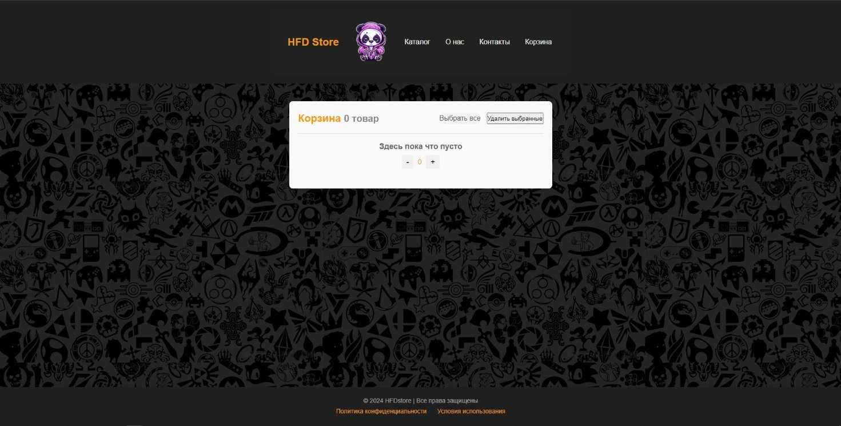

Рисунок 15 – Страница «Галерея»

HTML-код страницы «Галерея»:

*<section class="cart">*

*<div class="cart-container">*

*<!-- Заголовок корзины -->*

*<div class="cart-header">*

*<h2>Корзина <span>0 товар</span></h2>*

*<div class="cart-actions">*

*<label><input type="checkbox" checked> Выбрать все</label>*

*<button>Удалить выбранные</button>*

*</div>*

*</div>*

*<div class="cart-item">*

*<input type="checkbox" checked>*

*<div class="item-info">*

*<h3> Здесь пока что пусто</h3>*

*<p></p>*

*<div class="item-quantity">*

*<button>-</button>*

*<span>0</span>*

*<button>+</button>*

*</div>*

*</div>*

*<div class="item-price">*

*</div>*

*</div>*

*</div>*

*</section>*

CSS-код страницы «Корзина»:

*\*{*

*margin: 0;*

*padding: 0;*

*box-sizing: border-box;*

*}*

*body {*

*font-family: 'Arial', sans-serif;*

*background-image: url('95e138a40386c88a01dcd7c20ed6c7b5.jpg');*

*color: #fff;*

*line-height: 1.6;*

*}*

*a {*

*color: #fff;*

*text-decoration: none;*

*}*

*header, footer {*

*background-color: #202020;*

*padding: 20px 0;*

*}*

*nav ul {*

*display: flex;*

*justify-content: center;*

*list-style: none;*

*}*

*nav ul li {*

*margin: 0 15px;*

*}*

*nav ul li a {*

*font-size: 16px;*

*transition: color 0.3s;*

*}*

*nav ul li a:hover {*

*color: #f39c12;*

*}*

*.logo {*

*font-size: 24px;*

*font-weight: bold;*

*color: #f39c12;*

*}*

*.main {*

*padding: 40px 20px;*

*text-align: center;*

*}*

*h1 {*

*font-size: 32px;*

*margin-bottom: 20px;*

*}*

*.btn {*

*display: inline-block;*

*background-color: #f39c12;*

*color: #fff;*

*padding: 10px 20px;*

*border-radius: 5px;*

*transition: background-color 0.3s;*

*}*

*.btn:hover {*

*background-color: #e67e22;*

*}*

*footer {*

*text-align: center;*

*padding: 20px;*

*margin-top: 50vh;*

*}*

*footer p, footer nav a {*

*font-size: 14px;*

*color: #aaa;*

*}*

*footer nav a {*

*margin: 0 10px;*

*color: #f39c12;*

*transition: color 0.3s;*

*}*

*footer nav a:hover {*

*color: #fff;*

*}*

*.logo {*

*display: flex;*

*align-items: center;*

*justify-content: center;*

*padding: 10px;*

*text-decoration: none;*

*}*

*.logo-image {*

*max-width: 100px;*

*height: auto;*

*transition: transform 0.3s ease, box-shadow 0.3s ease;*

*}*

*.logo-image:hover {*

*transform: scale(1.1);*

*}*

*.navbar {*

*display: flex;*

*justify-content: space-between;*

*align-items: center;*

*padding: 15px 30px;*

*background-color: #222;*

*}*

*.navbar ul {*

*display: flex;*

*list-style: none;*

*margin: 0;*

*padding: 0;*

*}*

*.navbar ul li {*

*margin-left: 20px;*

*}*

*.navbar ul li a {*

*color: #fff;*

*text-decoration: none;*

*transition: color 0.3s ease;*

*}*

*.navbar ul li a:hover {*

*color: #f0a500;*

*}*

*.content {*

*max-width: 800px;*

*margin: 40px auto;*

*padding: 20px;*

*background-color: #211f1f;*

*border-radius: 8px;*

*box-shadow: 0 4px 8px rgba(0, 0, 0, 0.1);*

*}*

*.content h1 {*

*font-size: 28px;*

*margin-bottom: 20px;*

*}*

*.content h2 {*

*font-size: 22px;*

*margin-top: 20px;*

*}*

*.content p {*

*font-size: 16px;*

*line-height: 1.6;*

*}*

*body {*

*font-family: Arial, sans-serif;*

*}*

*.game-section {*

*display: flex;*

*flex-wrap: wrap;*

*gap: 20px;*

*max-width: 1200px;*

*margin: auto;*

*padding: 20px;*

*justify-content: center;*

*}*

*.game-block {*

*display: flex;*

*flex-direction: column;*

*width: 500px;*

*background-color: #211f1f;*

*border-radius: 8px;*

*box-shadow: 0 4px 8px rgba(0, 0, 0, 0.1);*

*overflow: hidden;*

*}*

*.game-card {*

*position: relative;*

*text-align: center;*

*}*

*.game-card img {*

*width: 100%;*

*height: auto;*

*display: block;*

*}*

*.game-card h3 {*

*position: absolute;*

*bottom: 10px;*

*left: 0;*

*width: 100%;*

*font-size: 1.1em;*

*color: white;*

*background-color: rgba(0, 0, 0, 0.6);*

*padding: 5px 0;*

*margin: 0;*

*}*

*.game-list {*

*padding: 15px;*

*text-align: left;*

*}*

*.game-list h4 {*

*font-size: 1.1em;*

*color: #f39c12;*

*margin-bottom: 10px;*

*}*

*.game-list ul {*

*list-style-type: none;*

*padding: 0;*

*margin: 0;*

*color: #ffffff;*

*}*

*.game-list li {*

*margin: 5px 0;*

*}*

*.game-list a {*

*display: inline-block;*

*margin-top: 10px;*

*color: #007bff;*

*text-decoration: none;*

*font-weight: bold;*

*font-size: 0.9em;*

*}*

*.game-list a:hover {*

*text-decoration: underline;*

*}*

*body {*

*font-family: Arial, sans-serif;*

*text-align: justify;*

*}*

*.cart-container {*

*max-width: 800px;*

*margin: 20px auto;*

*padding: 20px;*

*background-color: #fff;*

*border-radius: 8px;*

*box-shadow: 0 4px 8px rgba(0, 0, 0, 0.1);*

*}*

*.cart-header {*

*display: flex;*

*justify-content: space-between;*

*align-items: center;*

*color: #f39c12*

*}*

*.cart-header h2 {*

*font-size: 1.5em;*

*}*

*.cart-header span {*

*color: #888;*

*font-size: 0.9em;*

*}*

*.cart-actions {*

*display: flex;*

*gap: 10px;*

*}*

*.cart-item {*

*display: flex;*

*align-items: center;*

*gap: 10px;*

*margin-top: 15px;*

*padding: 15px;*

*border-top: 1px solid #ddd;*

*color: #f39c12*

*}*

*.cart-item img {*

*width: 60px;*

*height: auto;*

*border-radius: 4px;*

*}*

*.item-info {*

*flex: 1;*

*}*

*.item-info h3 {*

*font-size: 1em;*

*margin: 0;*

*}*

*.item-info p {*

*color: #888;*

*font-size: 0.9em;*

*margin: 5px 0;*

*}*

*.item-quantity {*

*display: flex;*

*align-items: center;*

*gap: 5px;*

*}*

*.item-quantity button {*

*background-color: #f0f0f0;*

*border: none;*

*padding: 5px;*

*border-radius: 4px;*

*cursor: pointer;*

*}*

*.item-price {*

*display: flex;*

*flex-direction: column;*

*align-items: flex-end;*

*}*

*.discounted-price {*

*font-size: 1.1em;*

*color: #f39c12;*

*}*

*.original-price {*

*font-size: 0.8em;*

*color: #888;*

*text-decoration: line-through;*

*}*

*.remove-item {*

*background: none;*

*border: none;*

*font-size: 1.2em;*

*color: #f39c12;*

*cursor: pointer;*

*}*

*.recommendations-title {*

*margin-top: 20px;*

*font-size: 1.3em;*

*}*

*.recommendations {*

*display: flex;*

*gap: 10px;*

*overflow-x: auto;*

*padding: 10px 0;*

*}*

*.recommended-item {*

*width: 100px;*

*text-align: center;*

*background-color: #f0f5fa;*

*padding: 10px;*

*border-radius: 4px;*

*box-shadow: 0 4px 8px rgba(0, 0, 0, 0.1);*

*}*

*.recommended-item img {*

*width: 100%;*

*height: auto;*

*border-radius: 4px;*

*}*

*.discount {*

*position: absolute;*

*background-color: #54c98e;*

*color: white;*

*padding: 2px 5px;*

*border-radius: 3px;*

*font-size: 0.7em;*

*top: 5px;*

*right: 5px;*

*}*

*.price {*

*font-weight: bold;*

*}*

*.summary {*

*margin-top: 20px;*

*padding-top: 15px;*

*border-top: 1px solid #ddd;*

*}*

*.summary-item {*

*display: flex;*

*justify-content: space-between;*

*margin: 10px 0;*

*}*

*.final-price {*

*display: flex;*

*justify-content: space-between;*

*font-size: 1.1em;*

*font-weight: bold;*

*color: #333;*

*}*

*.checkout-btn {*

*width: 100%;*

*padding: 10px;*

*background-color: #ffdd33;*

*color: #333;*

*border: none;*

*border-radius: 4px;*

*font-size: 1.2em;*

*cursor: pointer;*

*margin-top: 10px;*

*}*

*.contact-images {*

*margin-top: 20px;*

*display: flex;*

*justify-content: flex-start;*

*gap: 15px;*

*}*

*.contact-images a img {*

*width: 50px;*

*height: 50px;*

*transition: transform 0.3s, opacity 0.3s;*

*}*

*.contact-images a img:hover {*

*transform: scale(1.1);*

*opacity: 0.8;*

*}*

*h1 {*

*color: hsla(32 50% 50% / .8);*

*left: -100px;*

*top: 50%;*

*}*

*.c {*

*min-width: 700px;*

*width: 700px;*

*height: 500px;*

*border-radius: 12px;*

*padding: 20px;*

*padding-bottom: 40px;*

*box-shadow: 0 8px 48px 2px hsla(10 6% 15% / .4);*

*display: flex;*

*align-items: flex-end;*

*justify-content: center;*

*position: relative;*

*overflow: hidden;*

*background: hsl(0 0% 90%);*

*box-sizing: border-box;*

*}*

*.ci {*

*position: absolute;*

*top: 0;*

*left: 0;*

*width: inherit;*

*height: inherit;*

*transform-origin: left 50%;*

*background: inherit;*

*z-index: var(--z);*

*transition: .3s ease-out;*

*}*

*.ci img {*

*width: 100%;*

*height: 100%;*

*object-fit: cover;*

*object-position: center;*

*}*

*.ch {*

*/*color: #32cd32;*/*

*position: absolute;*

*/*top: 70%;*/*

*bottom: 20%;*

*left: 10%;*

*right: 10%;*

*transform: translateY(-50%);*

*font-size: 2rem;*

*/*color: hsl(0deg 0% 100% / 80%);*/*

*text-shadow: 0 2px 10px hsla(var(--h) var(--s) 10% / .3);*

*}*

*input {*

*position: absolute;*

*left: 0;*

*top: 0;*

*opacity: 0;*

*z-index: -10;*

*}*

*label {*

*width: 10%;*

*height: 10px;*

*margin-right: 4px;*

*border-radius: 20px;*

*background: hsla(0 0% 90% / .3);*

*cursor: pointer;*

*position: relative;*

*z-index: 10;*

*}*

*label:last-child {*

*margin-right: 0;*

*}*

*input:checked+label {*

*background: linear-gradient(to right,*

*hsla(var(--hue) 80% 70% / .7),*

*hsla(calc(var(--hue) + 30) 80% 50% / .7));*

*}*

*input:not(:checked)+label+.ci {*

*transform: translateX(-100%);*

*opacity: 0;*

*}*

*input:checked+label+.ci~.ci {*

*transform: translateX(100%);*

*}*

*input:not(:checked)+label+.ci {*

*transition: 0;*

*}*

*.container {*

*display: flex;*

*justify-content: center;*

*align-items: center;*

*height: -30px;*

*}*

*.popular-games {*

*padding: 20px;*

*text-align: center;*

*}*

*.popular-games h2 {*

*font-size: 1.5em;*

*margin-bottom: 15px;*

*}*

*.game-carousel {*

*display: flex;*

*overflow-x: auto;*

*gap: 10px;*

*justify-content: center;*

*}*

*.game-item {*

*min-width: 180px;*

*height: 120px;*

*display: flex;*

*align-items: center;*

*justify-content: center;*

*font-size: 0.9em;*

*color: white;*

*background-color: #333;*

*border-radius: 8px;*

*position: relative;*

*}*

*.game-item:nth-child(1) {*

*background-color: #32cd32;*

*}*

*.game-item:nth-child(2) {*

*background-color: #1c6fa9;*

*}*

*.game-item:nth-child(3) {*

*background-color: #ff6347;*

*}*

*.game-item:nth-child(4) {*

*background-color: #1e3d59;*

*}*

*.game-item:nth-child(5) {*

*background-color: #dc143c;*

*}*

*.game-item:nth-child(6) {*

*background-color: #ff4500;*

*}*

*.game-item:nth-child(7) {*

*background-color: #2e8b57;*

*}*

*.game-item:nth-child(8) {*

*background-color: #4682b4;*

*}*

*.game-carousel::-webkit-scrollbar {*

*height: 8px;*

*}*

*.game-carousel::-webkit-scrollbar-thumb {*

*background-color: #888;*

*border-radius: 4px;*

*}*

*.game-carousel::-webkit-scrollbar-thumb:hover {*

*background-color: #555;*

*}*

*.intro {*

*display: flex;*

*flex-direction: column;*

*align-items: center;*

*text-align: center;*

*padding: 40px 0;*

*}*

*.intro-content {*

*margin-bottom: 20px;*

*}*

*.intro h1 {*

*font-size: 2em;*

*margin-bottom: 10px;*

*}*

*.intro p {*

*font-size: 1.2em;*

*margin-bottom: 20px;*

*}*

*.btn {*

*display: inline-block;*

*padding: 10px 20px;*

*background-color: #f39c12;*

*color: white;*

*text-decoration: none;*

*border-radius: 5px;*

*font-size: 1em;*

*}*

*.btn:hover {*

*background-color: #155a88;*

*}*

*header {*

*display: flex;*

*justify-content: center;*

*}*

*.navbar {*

*display: flex;*

*align-items: center;*

*}*

*.logo {*

*margin: 0;*

*}*

*.logo-image {*

*height: auto;*

*}*

*.game-carousel .game-item {*

*transition: transform 0.3s ease;*

*}*

*.game-carousel .game-item:hover {*

*transform: scale(1.05);*

*}*

*.intro .btn {*

*margin-bottom: 20px;*

*}*

*.container {*

*margin-top: 20px;*

*}*

*.platform-buttons {*

*display: flex;*

*justify-content: center;*

*gap: 20px;*

*margin-top: 20px;*

*}*

*.platform-button {*

*display: flex;*

*align-items: center;*

*justify-content: center;*

*flex-direction: column;*

*width: 120px;*

*height: 80px;*

*border: 1px solid #ddd;*

*border-radius: 10px;*

*transition: background-color 0.3s;*

*cursor: pointer;*

*}*

*.platform-button img {*

*width: 40px;*

*height: 40px;*

*margin-bottom: 5px;*

*}*

*.platform-button span {*

*font-size: 14px;*

*font-weight: bold;*

*}*

*.platform-button:hover {*

*background-color: #f0f0f0;*

*}*

*.header {*

*display: flex;*

*align-items: center;*

*justify-content: space-between;*

*padding: 15px 30px;*

*background-color: #333;*

*}*

*.logo {*

*font-size: 24px;*

*color: orange;*

*font-weight: bold;*

*}*

*.navbar {*

*display: flex;*

*align-items: center;*

*}*

*.navbar ul {*

*display: flex;*

*list-style: none;*

*margin: 0;*

*padding: 0;*

*}*

*.navbar ul li {*

*margin-left: 20px;*

*}*

*.icon {*

*margin: 0 20px;*

*}*

Были разработаны макеты страниц в Figma, разработаны страницы с помощью HTML и CSS, а также создана адаптивность страниц веб-сайта, чтобы страницы корректно отображались при различных разрешениях.

# 3 ТЕСТИРОВАНИЕ

Тестирование – важный этап разработки, который обеспечивает функциональность, верное отображение страниц и удобство использования.

Тестирование будет проводится с помощью метода черного ящика.

Браузеры, в которых будет тестироваться сайт:

* Yandex браузер;
* Opera GX;
* Microsoft Edge.

Тестирование главной страницы в Yandex браузере представлено в соответствии с рисунком 18.

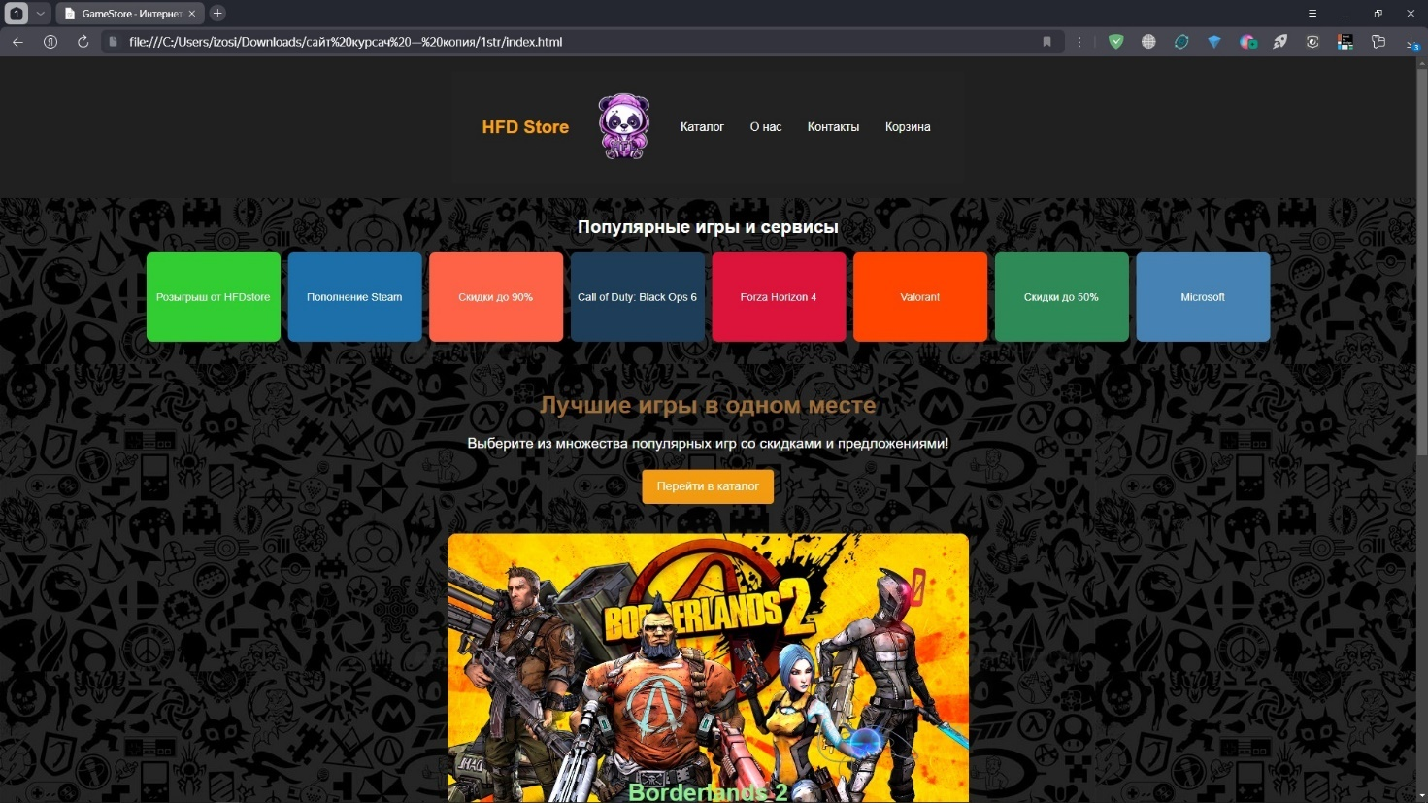

Рисунок 18 – Тестирование главной страницы в Yandex браузере

Тестирование страницы «Услуги» в Microsoft Edge представлено в соответствии с рисунком 19.

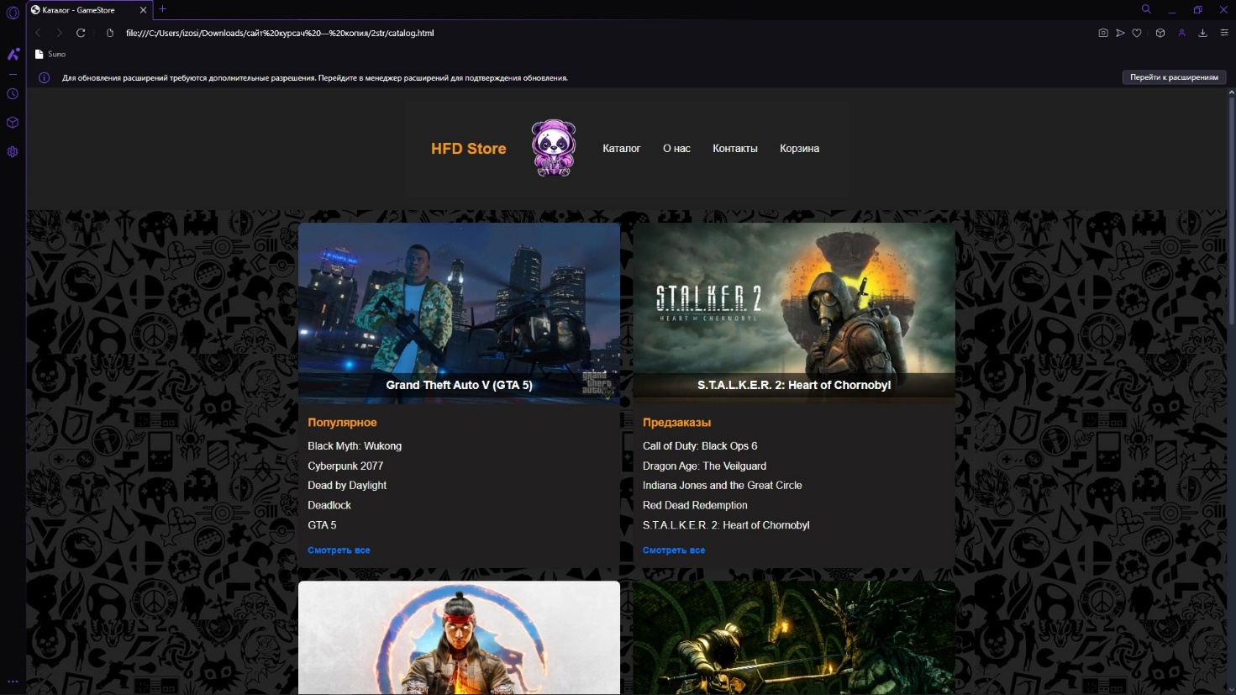

Рисунок 19 – Тестирование страницы «Услуги» в Microsoft Edge.

Тестирование страницы «Контакты» в Chrome представлено в соответствии с рисунком 20.

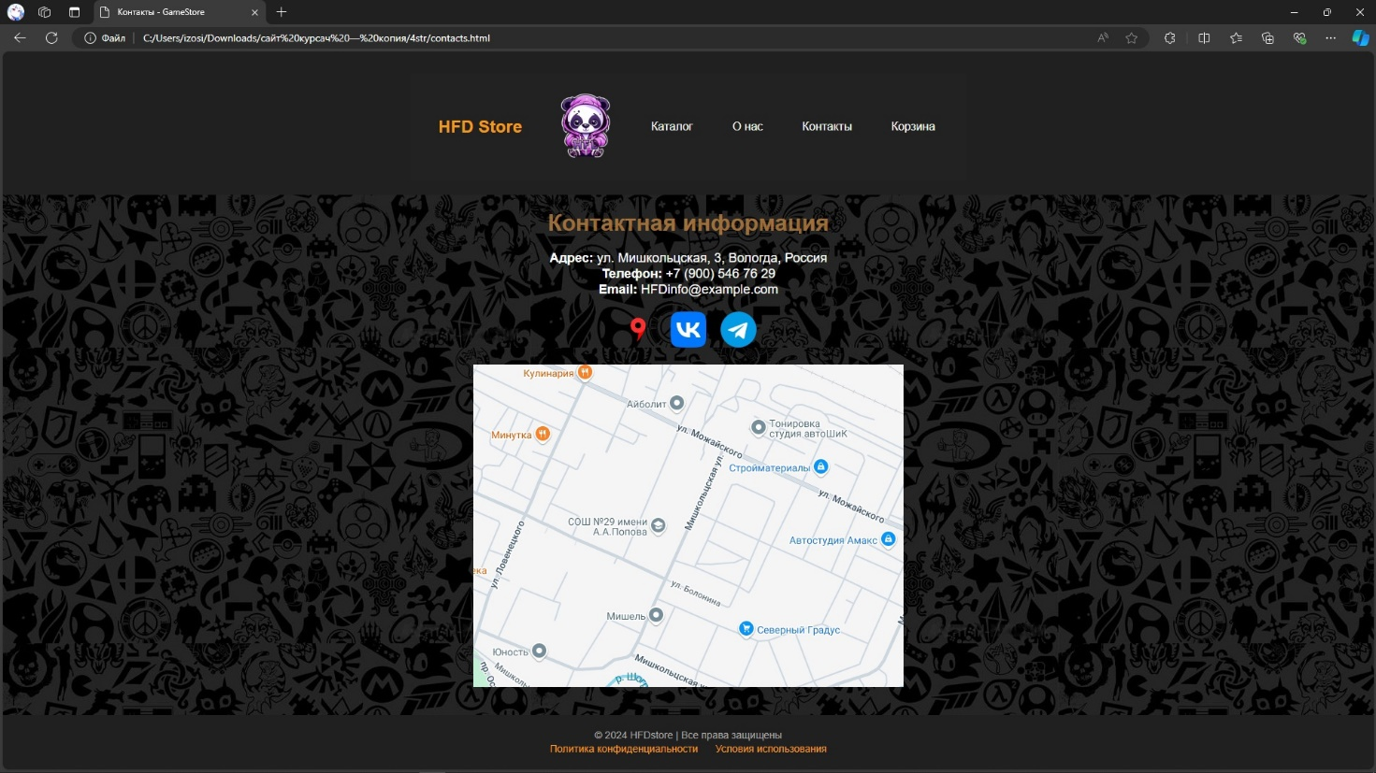

Рисунок 20 – Тестирование страницы «Контакты» в Chrome

Далее проводилось тестирование адаптивности веб-сайта под различные разрешения.

Тестирование адаптивности главной страницы под разрешение 1200px представлено в соответствии с рисунком 21.

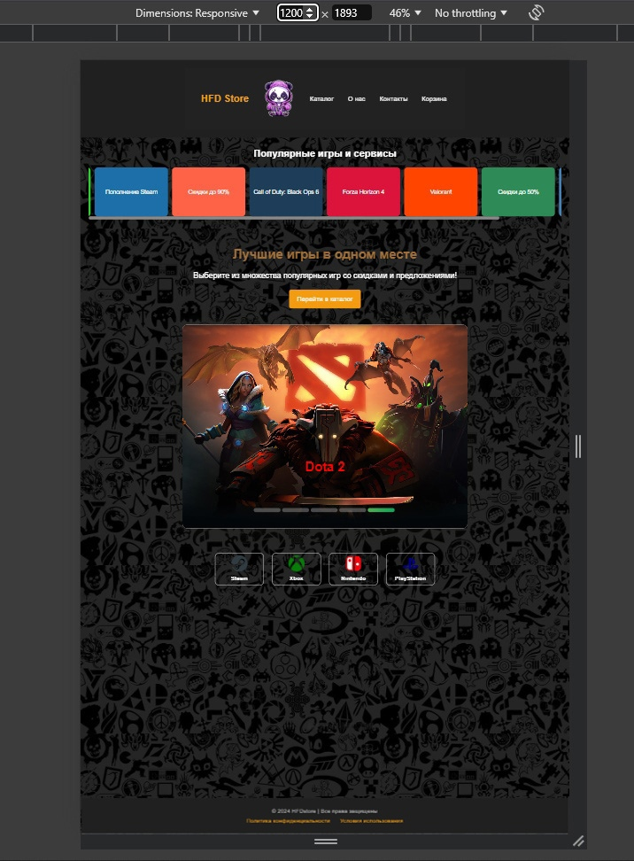

Рисунок 21 – Тестирование адаптивности главной страницы под разрешение 1200px

Тестирование адаптивности главной страницы под разрешение 768px представлено в соответствии с рисунком 22.

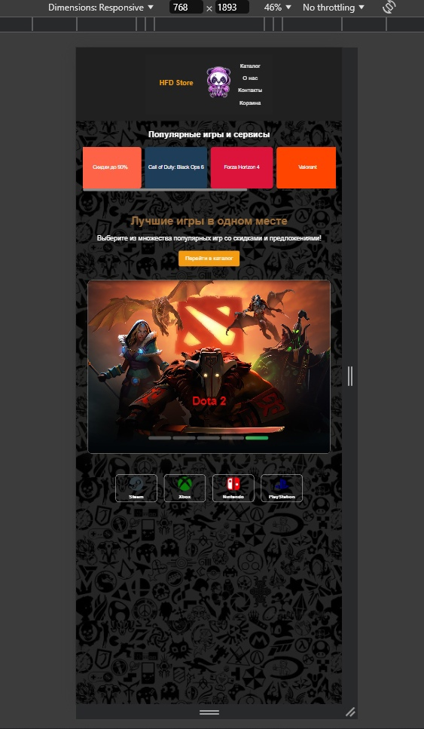

Рисунок 22 – Тестирование адаптивности главной страницы под разрешение 768px

Тестирование адаптивности главной страницы под разрешение 480px представлено в соответствии с рисунком 23.

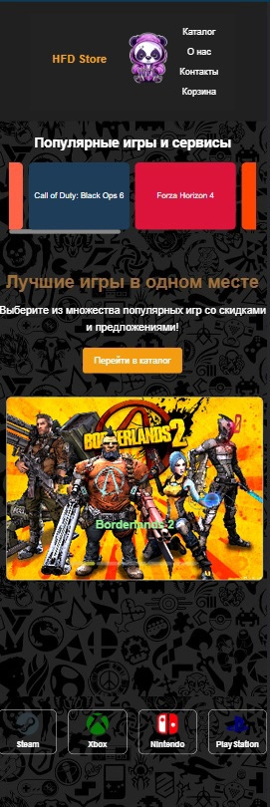

Рисунок 23 – Тестирование адаптивности главной страницы под разрешение 480px

Тестирование адаптивности страницы «Услуги» под разрешение 1200px представлено в соответствии с рисунком 24.

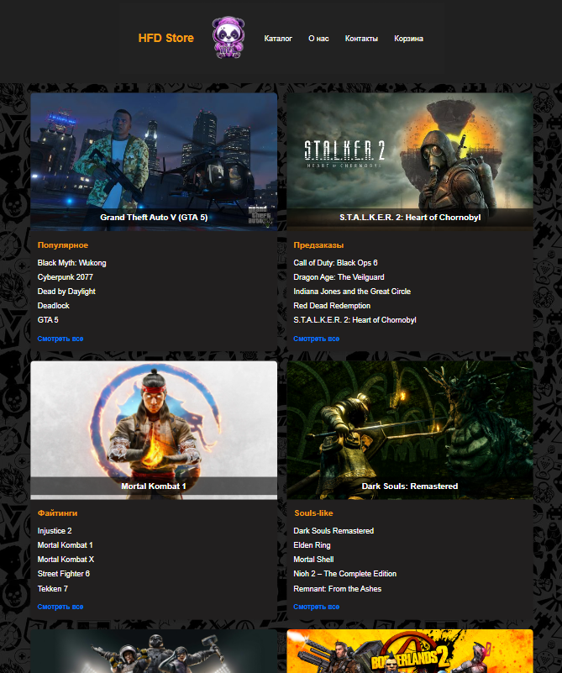

Рисунок 24 – Тестирование страницы «Услуги» под разрешение 1200px

Тестирование адаптивности страницы «Услуги» под разрешение 768px представлено в соответствии с рисунком 25.

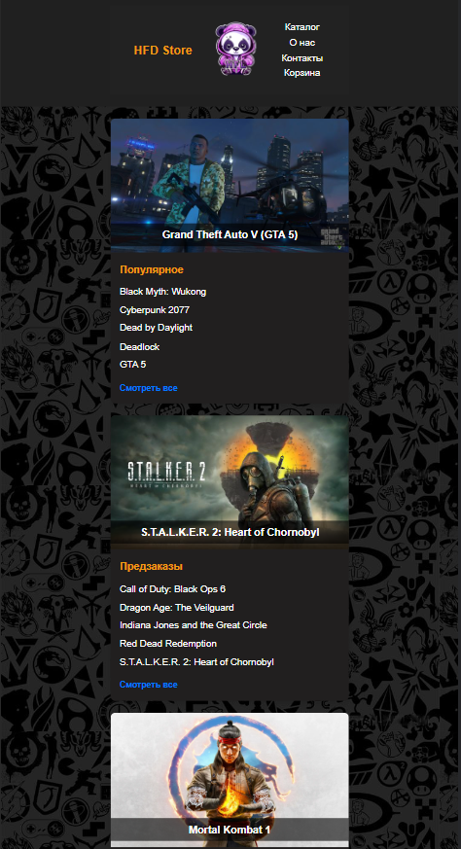

Рисунок 25 – Тестирование страницы «Услуги» под разрешение 768px

Тестирование адаптивности страницы «Услуги» под разрешение 480px представлено в соответствии с рисунком 26.

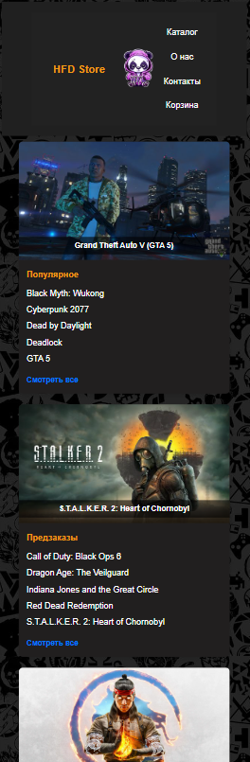

Рисунок 26 – Тестирование страницы «Услуги» под разрешение 480px

Страница «О нас», поэтому тестирование адаптации будет проводиться на странице «О нас».

Тестирование адаптивности страницы «О нас» под разрешение 1200px представлено в соответствии с рисунком 27.

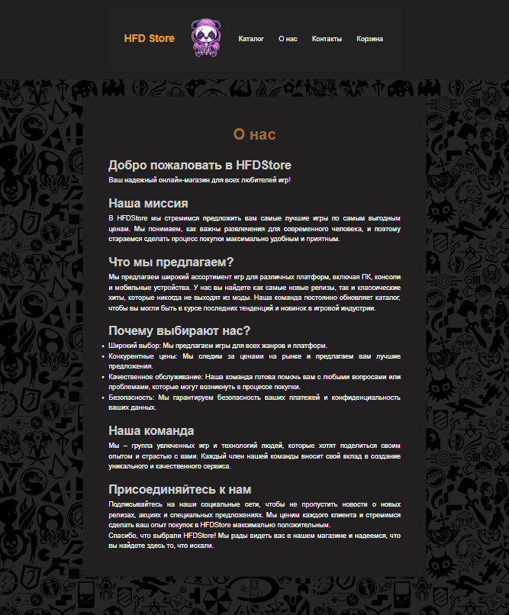

Рисунок 27 – Тестирование страницы «О нас» под разрешение 1200px

Тестирование адаптивности страницы «О нас» под разрешение 768px представлено в соответствии с рисунком 28.

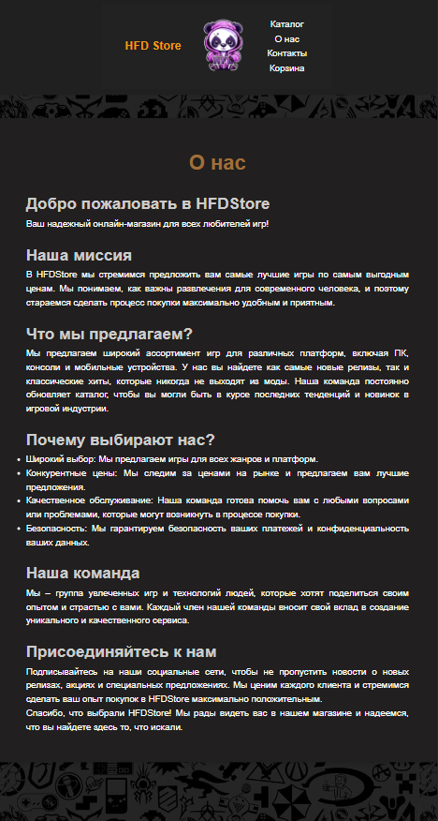

Рисунок 28 – Тестирование страницы «О нас» под разрешение 768px

Тестирование адаптивности страницы «О нас» под разрешение 480px представлено в соответствии с рисунком 29.

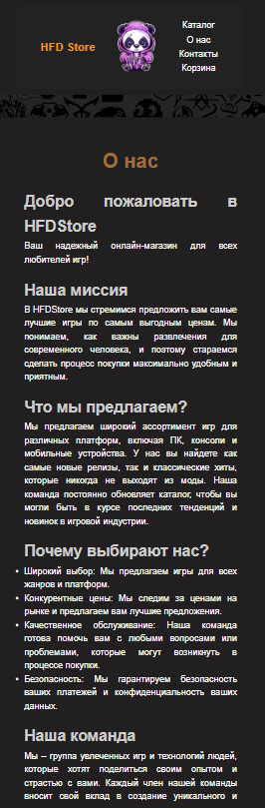

Рисунок 29 – Тестирование страницы «О нас» под разрешение 480px

Тестирование адаптивности страницы «Контакты» под разрешение 1200px представлено в соответствии с рисунком 30.

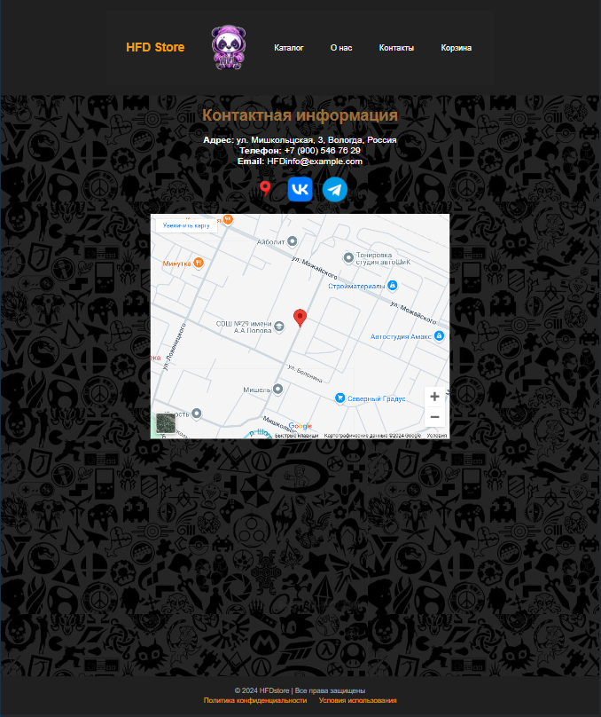

Рисунок 30 – Тестирование страницы «Контакты» под разрешение 1200px

Тестирование адаптивности страницы «Контакты» под разрешение 768px представлено в соответствии с рисунком 31.

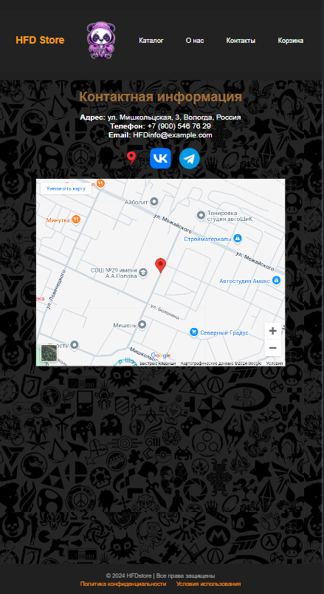

Рисунок 31 – Тестирование страницы «Контакты» под разрешение 768px

Тестирование адаптивности страницы «Контакты» под разрешение 480px представлено в соответствии с рисунком 32.

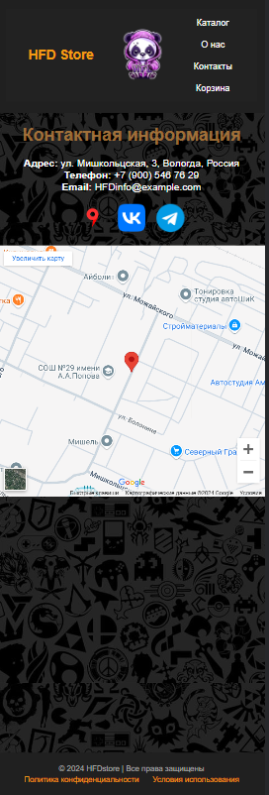

Рисунок 32 – Тестирование страницы «Контакты» под разрешение 480px

# ЗАКЛЮЧЕНИЕ

В результате выполнения курсового проекта был успешно разработан сайт интернет-магазина игр.

В процессе разработки были определены требования к сайту, был проведён анализ различных средств разработки для выбора наиболее удобного инструмента создания сайта.

С помощью графического редактора «Figma» были разработаны макеты дизайна сайта, где были созданы прототипы всех страниц. Затем была выполнена разработка сайта с помощью языка разметки HTML, каскадных таблиц стилей CSS, а также разработана адаптивность для каждой страницы.

В процессе тестирования сайта, подтверждалась его работоспособность, совместимость с различными браузерами и корректное отображение элементов на страницах.

Таким образом, в результате выполнения курсового проекта была достигнута поставленная цель, выполнены все задачи и разработан сайт интернет-магазина, отвечающий требованиям дизайна и функционала.

# СПИСОК ИСПОЛЬЗОВАННЫХ ИСТОЧНИКОВ

1. Visual Studio Code FAQ – Редмонд – URL: <https://code.visualstudio.com/docs/supporting/faq> (дата обращения 05.10.2024). – Текст : электронный.

2. Официальный сайт редактора Figma – Дублин – URL: <https://www.figma.com/> (дата обращения 07.10.2024). – Текст : электронный.

3. Что такое CSS: объясняем простыми словами – Москва – URL: <https://gb.ru/blog/chto-takoe-css/> (дата обращения 05.10.2024). – Текст : электронный.

4. [Что такое Notepad++: обзор программы](https://lumpics.ru/notepad/?ysclid=m37pp4qqas148440620). – URL: <https://lumpics.ru/notepad/?ysclid=m37pp4qqas148440620> (дата обращения 5.10.2024). – Текст : электронный.

5. Язык HTML: что это такое и как он работает – Москва – URL: <https://skillbox.ru/media/code/chto_takoe_html/> (дата обращения 05.10.2024). – Текст : электронный.